TP n°2 : Filtrage de Kalman

1st Picard Hugo
Élève ingénieur systèmes embarqués
ESIEE – 2025
France
hugo.picard@edu.esiee.fr

Résumé – Dans ce compte rendu nous allons vous expliquer comment nous avons implémenté le filtre de Kalman et comment nous l’avons expérimenté à travers différentes applications. Dans ce TP nous avons considéré des systèmes linéaires, pouvant être décrits par un modèle d’état comme :

équation d’état
équation d’observation

où :

- x(n) est le vecteur d’état à l’instant n, de taille Mx1,
- F(n+1,n) est la matrice de transition d’état de l’instant n à l’instant n+1 (de taille MxM),
- u(n) est le vecteur d’erreur de modélisation du processus, de taille Mx1, supposé être un bruit blanc de matrice de covariance
- y(n) est le vecteur d’observation (mesure) à l’instant n, de taille Nx1,
- C(n) est la matrice de taille NxM qui modélise le processus de mesure,
- w(n) est le vecteur d’erreur d’observation à l’instant n, de taille Nx1 , supposé être un bruit blanc de matrice de covariance

Remarque : vous pouvez retrouver l’intégralité des codes exploités dans le répertoire github suivant : https://github.com/hu8o-SE/TP2_filtrage_adaptatif_KALMAN.git

I – Génération de vecteurs aléatoires gaussiens

On considère un vecteur aléatoire x de moyenne m_{x} et de matrice de covariance R_{x}. On rappelle que, par définition, et , et que, par conséquent, la matrice R_{x} est toujours hermitienne et définie positive.

Soit le vecteur aléatoire y lié au vecteur x par la relation suivante : , où A et b sont déterministes.
On cherche à calculer théoriquement m_{y} et y et sa matrice de covariance

1.1 Calcul de m_{y}

On sait que :

On sait aussi que :

Ainsi on a :

Car on rappelle :

1.2 Calcul de R_{y}

On connaît pour commencer l’équation à laquelle répond la matrice R_{y} :

On connaît y et m_{y} donc on sait que :

On peut donc réécrire :

On rappelle la propriétés basiques de la transposée :

on obtient alors :

On reconnaît R_{x} dans l’équation :

Résumé :

et

2. Moyenne nulle et covariance égale à l’identité

2.1 Explication du code

On nous demande faire réaliser un script permettant de générez un nuage de 1000 points représentant K réalisations d’un vecteur aléatoire gaussien x de R², supposé centré et de matrice de covariance égale à l’identité. On présentera donc le script ainsi que la fonction trace_ellipse utilisé pour tracer les ellipses de confiance de niveaux 0.9 ,0.99 , et 0.999 associées à x.

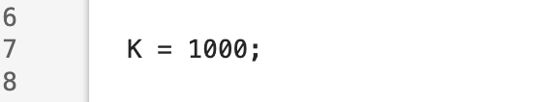

Donc pour commencer on fixe le nombre de réalisations aléatoires. Ici on souhaite générer 1000 points pour avoir un nuage suffisamment représentatif d’une loi gaussienne. On attribut ainsi 1000 à K.

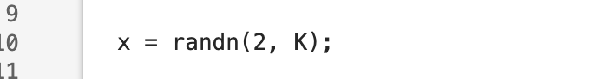
Ici on génère un vecteur aléatoire gaussien bidimensionnel, de moyenne nulle, de variance unitaire et composantes indépendantes (Doc MATLAB randn() en annexe) Chaque colonne de x correspond à une réalisation du vecteur aléatoire. La dimension de x est (2 x K) 2 lignes et K colonnes.

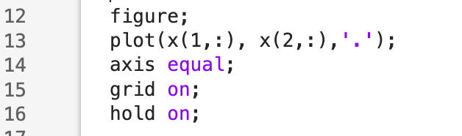

On passe au tracé, on ouvre une nouvelle fenêtre graphique pour l’affichage puis on trace le nuage de points dans le plan avec la fonction plot() . La première composante est placée sur l’axe horizontal et la seconde sur l’axe vertical.
On impose la même échelle sur les deux axes afin de ne pas déformer la géométrie du nuage avec axis equal ; et on affiche une grille pour faciliter la lecture graphique avec grid on ;. Et pour finir on conserve la graphique courant afin de pouvoir superposer les ellipses de confiance.

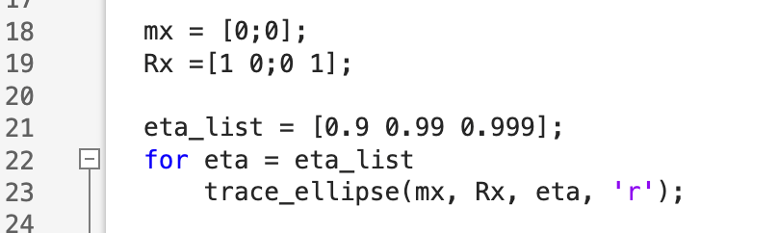

Par la suite on initialise les composantes nécessaire à la fonction trace_ellipse(). On commence par définir la moyenne théorique du vecteur aléatoire qui est nulle ici car supposé centré. Ensuite on définit la matrice de covariance théorique, égale à l’identité d’après l’énoncé, ce qui signifie que les deux composantes sont indépendantes et de même variance. Et pour finir on définit les niveaux de confiance pour lesquels on souhaite tracer les ellipses et par la suite on parcourt successivement chaque niveau de confiance pour faire les ellipses.

Remarque : code est disponible intégralement en annexe.

On va maintenant passer à l’explication de la fonction trace_ellipse . Pour commencer cette fonction prend en entrée la moyenne du vecteur gaussien (m_{x}), la matrice de covoriance R_{x}, le niveau de confiance (eta) et le style graphique de l’ellipse (style).

La première étape est seulement ici pour rendre la fonction plus « robuste », si on ne fournis aucun style, un style par défaut est appliqué et le tracé sera noir.
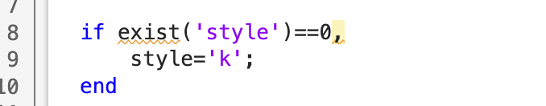
La fonction commence vraiment à partir de cette étape. On définit un paramètre angulaire . Avec une incrémentation toutes les 0.01. On avance de 0.01 radian à chaque point. S est donc un vecteur 1D contenant tous les angles nécessaires pour décrire un cercle complet.

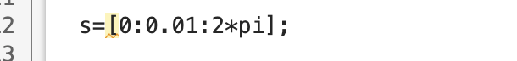

On est maintenant confronté à une belle équation donc on va séparer les éléments afin de l’expliquer au mieux.

Premièrement on a un vecteur qui représente les points du cercle unité.

Ensuite on a une décomposition de Cholesky : avec L triangulaire inférieure
Cette décomposition encode l’orientation et l’étirement de l’ellipse. Cette étape réalise en faite la transformation suivante : qui transforme le cercle unité en une ellipse de covariance R_{x}.

On a ensuite le facteur sqrt(-2*log(1-etat)) qui intervient. Il correspond à :
C’est directement en lien avec l’annexe de l’énoncé. Plus η est grand plus l’ellipse est large.

Cette expression construit donc l’ellipse centrée en 0 et correspond à cette partie de la démonstration de l’annexe.

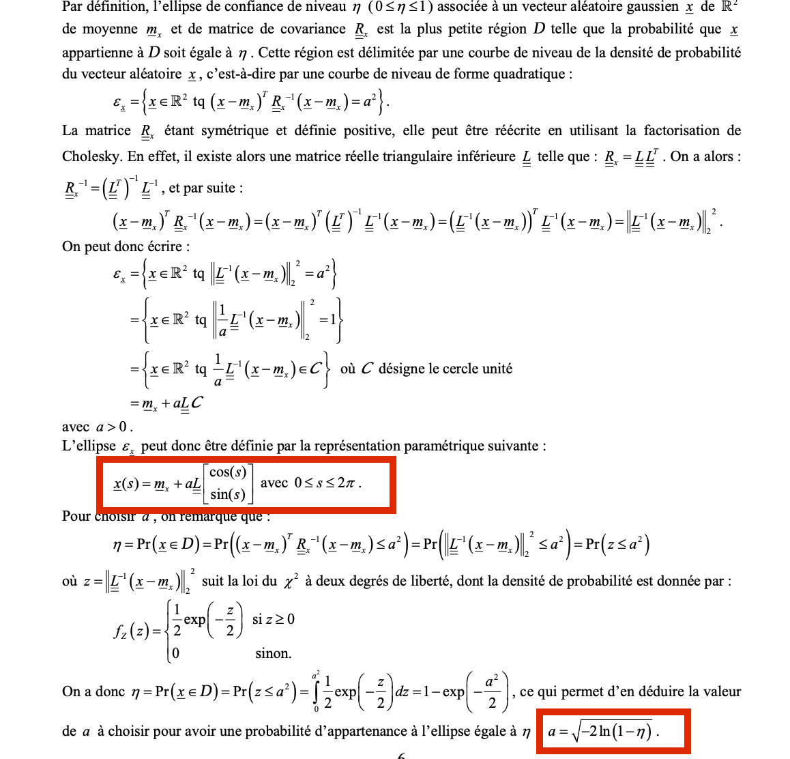

On remarque qu’il nous manque le terme m_{x}. Si on regarde les autres termes de l’équation on remarque mx*ones(size(s)) on vient en faite créer un vecteur contenant la moyenne m_{x} répétée pour chaque point. Cet élément sert à translater l’ellipse pour la centrer sur la moyenne.

Avec ce dernier terme on retrouve donc exactement la formule exposé dans la démonstration de l’ellipse de confiance.

2.2 Analyse des résultats

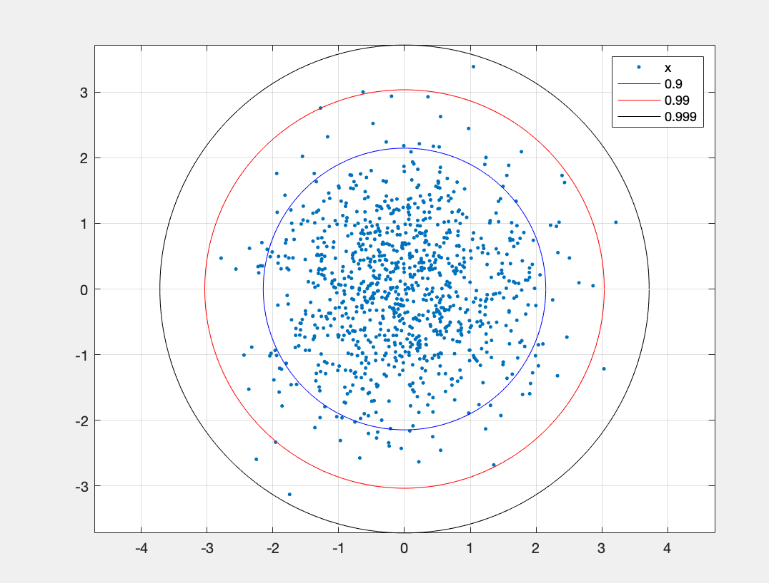
Voici le résultat du script présenté dans la sous partie précédente :

On retrouve donc bien un nuage de 1000 points. Ce nuage représente des réalisations d’un vecteur aléatoire gaussien bidimensionnel centré, de covariance identité. La densité des points est maximale autour de l’origine et décroît progressivement lorsqu’on s’en éloigne, ce qui est caractéristiques d’une loi normale. Et l’absence de direction privilégiée confirme que les deux composantes sont indépendantes et de variance identique.

Concernant la forme et la position des ellipses. Il y a trois ellipses noire, rouge et bleu elles correspondent respectivement au niveau de probabilité 0.999, 0.99, 0.9. Elles sont toutes centrées sur l’origine ce qui est cohérent avec la moyenne nulle du vecteur aléatoire. Leur forme est circulaire, ce qui s’explique par la matrice de covariance égale à l’identité. Les variances sont identiques sur chaque axe et il n’existe aucune corrélation entre les composantes. Les observations coïncident donc à la théorie !

Si on apporte une analyse davantage probabiliste chaque ellipse délimite une région dans laquelle se trouve une proportion donnée des réalisations. Environ 90 % des points sont contenus à l’intérieur de l’ellipse de niveau 0.9, environ 99 % dans celle à 0.99 et quasiment l’ensemble des points dans celle à 0.999 de niveau de confiance.

Puis on peut aussi faire un lien entre le rayon des cercles et la théorie derrière la fonction trace_ellipse. En effet cette région de confiance est délimité par l’inégalité suivante :

avec

Le facteur -2ln(1-η) explique l’augmentation progressive de la taille des cercles lorsque η tend vers 1. Le fait que les cercles soient concentriques et de forme circulaire valide l’expression théorique utilisée.

On peut faire une petite remarque concernant la taille du nuage de points. Avec K=1000 on a sert déjà une bonne idée visuelle de la forme gaussienne mais ça reste un échantillon fini. La proportion de points à l’intérieur des ellipses va naturellement fluctuer autour des valeurs théoriques. Du coup selon les tirages on peut très bien en observer 0, 1, 2 ou même 3 hors du niveau de confiance à 0.999, et on peut donc avoir l’impression que ça ne colle pas avec la théorie alors que c’est simplement de la variabilité statistique.

3. Moyenne (2,3) et une matrice de covariance égale à ( 2 1,1 4)

3.1 Explication du script

Dans cette partie on cherche à générer un vecteur aléatoire gaussien y de moyenne m_{y} et de matrice de covariance R_{Y} , à partir d’un vecteur gaussien centré réduit x. Pour cela on a utilisé la décomposition de Cholesky de la matrice de covariance R_{y} , qui permet d’écrire R_{y} =AA^{T}, où A est une matrice triangulaire inférieure.

On a choisi de passer par une transformation linéaire qui permet de construire un vecteur aléatoire dont la moyenne est m_{y} et la covariance est R_{y} . Cette méthode est bien adaptée car elle repose sur le fait qu’une transformation linéaire d’un vecteur gaussien conserve la nature gaussienne de la variable aléatoire tout en modifiant sa position selon la matrice appliquée.

On a ensuite tracé les ellipses de confiance aux niveaux 0.9-0.99-0.999 et on analysera les résultats après avoir expliquer/présenté le code.

On commence donc par initialiser la moyenne cible m_{y} ainsi que la covariance cible R_{y}. Le moyenne m_{y} a pour objectif de centrer le nuage autour du point (2,3) et la matrice de covariance R_{y} impose de la dispersion (avec la variance) et de la corrélation (les termes hors de la diagonale) entre y₁ et y₂.

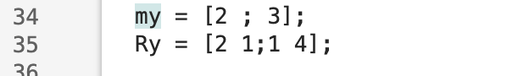
On a ensuite le calcul de la décomposition de Cholesky A va servir à transformer un bruit blanc donc une covariance identité en un nuage ayant la covariance R_{y}.


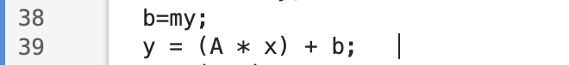
On construit le nuage de points y.

Et on affiche le nuage ainsi que les ellipses de confiance dont on a déjà expliqué le fonctionnement dans la partie précédente.

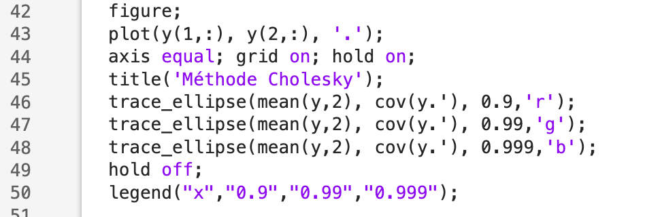

3.2 Explication des résultats

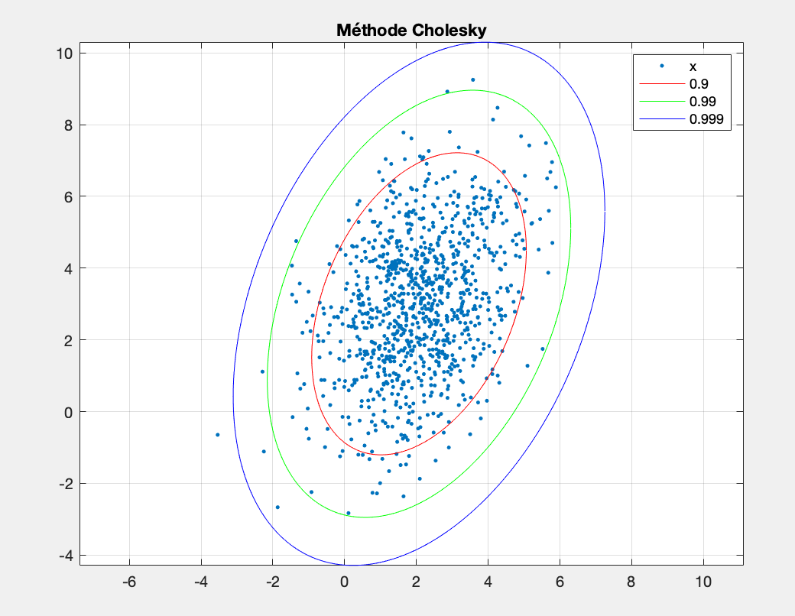

Le nuage est bien centré autour du point (2,3), ce qui confirme que la translation par b=m_{y} est correctement appliquée. La dispersion du nuage est allongée et inclinée ce qui reflète la structure de la matrice de covariance R_{y}, en particulier la présence de termes hors diagonale traduisant une corrélation entre les deux composantes.

Les ellipses de confiance tracées aux niveaux 0,9, 0,99 et 0,999 épousent correctement la forme et l’orientation du nuage. Leur centre coïncide avec la moyenne empirique, et leur orientation correspond aux directions propres de la matrice de covariance. À mesure que le niveau de confiance augmente, les ellipses s’élargissent et englobent une proportion croissante des points, ce qui est conforme à la théorie des lois gaussiennes.

Cette figure nous permet donc de valider/vérifier que l’utilisation de la décomposition de Cholesky permet bien de générer un vecteur gaussien de moyenne et de covariance imposées, et que les propriétés statistiques théoriques sont retrouvées dans les résultats.

4. Comparaison avec la méthode mvnrnd

On va maintenant valider la méthode de Cholesky utilisée dans la sous partie en la comparant à une fonction MATLAB de référence (mvnrnd), qui génère directement des réalisations d’un vecteur gaussien de moyenne et covariance imposées.

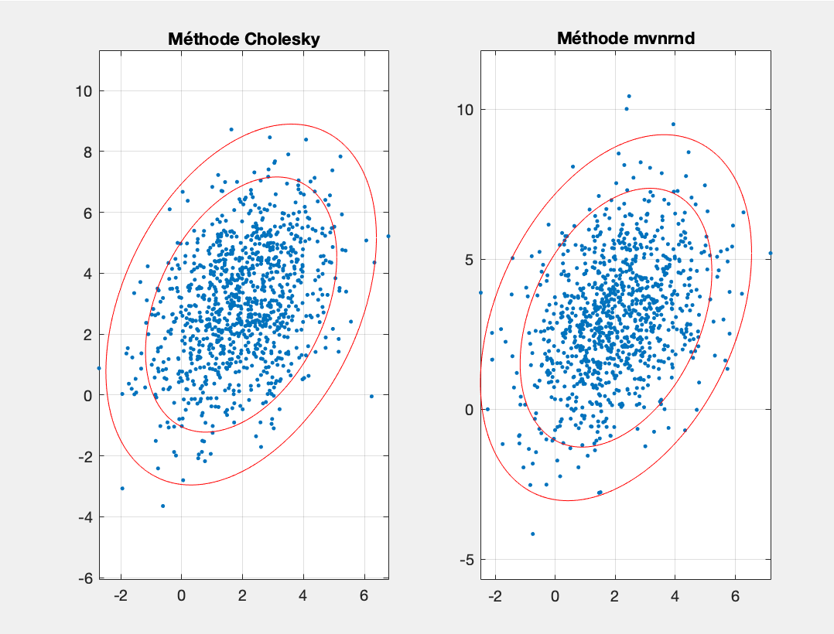

Les nuages générés par la méthode de Cholesky et par mvnrnd présentent la même forme, la même orientation et sont centrés autour de la même moyenne. Les ellipses de confiance associées aux deux nuages se superposent quasiment, ce qui montre que les matrices de covariance sont les mêmes. Les légères différences qu’on peut observer proviennent du caractère aléatoire de la simulation et du nombre fini d’échantillons.

Donc cette comparaison montre que la méthode avec Cholesky permet bien de générer un vecteur gaussien de moyenne et de covariance imposées.

5. Influence de la matrice de covariance

Dans cette sous partie on va expliquer l’influence de la matrice de covariance en utilisant le même script que la sous partie 3.

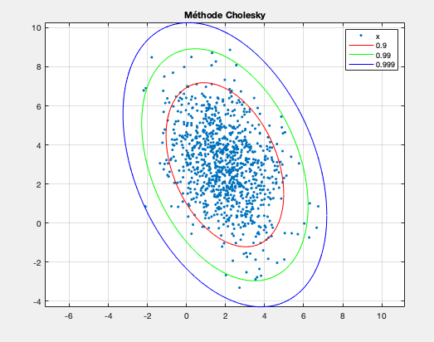

Pour obtenir ce résultat on a pris la moyenne et la matrice de covariance .

La seule différence que l’on remarque est que l’orientation du nuage de points et des ellipses de confiance est inversée. On remarque donc bien l’influence des termes hors diagonale de la covariance. En faite les valeurs hors diagonales de la matrice de covariance traduisent la corrélation entre les deux composantes du vecteur aléatoire. Leur signe a une interprétation géométrique directe sur l’orientation du nuage de points et des ellipses.

Lorsque les termes hors diagonale sont positifs, cela signifie que les deux composantes ont tendance à évoluer dans le même sens ( lorsque l’une augmente l’autre aussi). Graphiquement cette corrélation positive se traduit comme on a pu le voir sur les figures précédentes par une ellipses inclinée suivant une direction de pente positive. Et on remarque l’inverse (voir ci dessus) quand les composantes hors diagonale sont négatives. Et lorsque elles sont nulles alors on se retrouve avec les mêmes matrices qu’on a observé dans la sous partie 2, donc les ellipses de confiance sont alors alignée avec les axes du repère car les composantes du vecteur ne sont pas corrélées.

Ainsi pour conclure, le signe des termes hors diagonale de la matrice de covariance ne modifie pas la taille de l’ellipse mais uniquement son orientation, en révélant la nature de la dépendance entre les composantes du vecteur.

II – Filtrage de Kalman : étude pas à pas sur un premier exemple

Dans cette partie deux nous avons commencer par écrire une fonction qui met en œuvre une seule itération du filtre de Kalman. Elle a comme syntaxe d’appel :

[G,x_post,P_post,x_prio_suiv,P_prio_suiv]=iter_kalman(x_prio,P_prio,y,F,C,Ru,Rw)

L’objectif final de la fonction iter_kalman est d’estimer au mieux l’état réel d’un système à partir de mesures bruitées, tout en mesurant l’incertitude associée à cette estimation, et de préparer cette estimation pour un instant suivant.

Cette fonction que vous pouvez retrouver en annexe prends comme entrées :

- x_prio qui est l’estimation à priori. C’est ce que l’on pense de l’état avant de regarder la mesure.
- P_prio qui est la covariance à priori. C’est à quel point on doute de x_prio. Elle définit la taille de l’ellipse de confiance avant la mesure.lorsqu’on a une grande valeur l’estimation est peu fiable et lorsqu’elle est petite l’estimation est assez sûre.
- y qui est une mesure y(n). C’est ce que le capteur observe réellement. Par exemple les données d’un capteur de vitesse ou radar.
- F qui est la matrice d’évolution de l’état. C’est comment l’état évolue dans le temps selon le modèle.
- C qui est la matrice de mesure. C’est le lien entre ce que l’on mesure et l’état. Elle indique quelles composantes de l’état sont observées.
- Ru qui est la covariance du bruit de modèle. Donc c’est à quel point le modèle est imparfait. Par exemple des perturbations non modélisées.
- Rw qui est la covariance du bruit de mesure. Ici c’est à quel point le capteur est bruité. Cela représente la qualité des mesures, plus Rw est grand, plus la mesure est incertaine.

Et fournie en sortie :

- G qui est le gain de Kalman. C’est le coefficient qui arbitre entre le modèle et la mesure. Si G est grand on fait davantage confiance à la mesure. À l’inverse si G est petit on va avoir tendance à faire davantage confiance au modèle.
- x_post qui est l’estimation à posteriori. C’est la meilleure estimation de l’état après avoir vu la mesure. C’est l’estimation finale à l’instant n.
- P_post qui est la covariance à posteriori. C’est l’incertitude restante après la correction. Plus l’elispse est petite, meilleure est la confiance.
- x_prio_suiv qui est l’estimation à priori à n+1. C’est la projection de l’estimation vers l’instant suivant. C’est le point de départ de la prochaine itération.
- P_prio_suiv qui est la covariance à priori à n+1. C’est l’incertitude mais projeté à l’instant n+1.
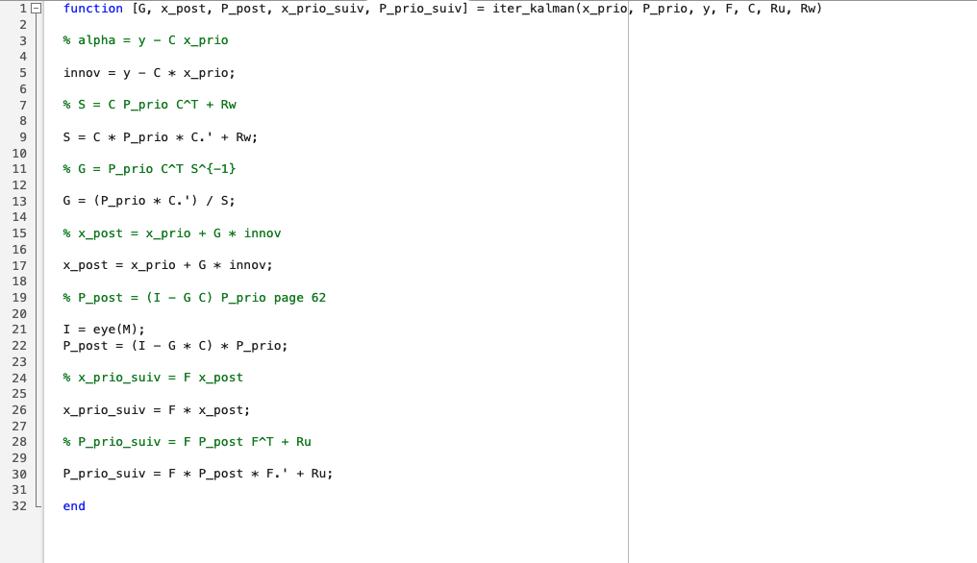
Maintenant que l’on connaît les entrées/sorties on peut expliquer le code mis en place ligne par ligne mais surtout le sens physique derrières ces lignes. Déjà pour commencer la fonction fait une itération complète du filtre de Kalman à l’instant n. On commence par une correction, on combine l’estimation a priori et la mesure puis on fait la prédiction où l’on projette l’état corrigé à l’instant n+1. On a suivi l’algorithme proposé dans le cours de F.NADAL page 63 (voir ci dessous) ¹:

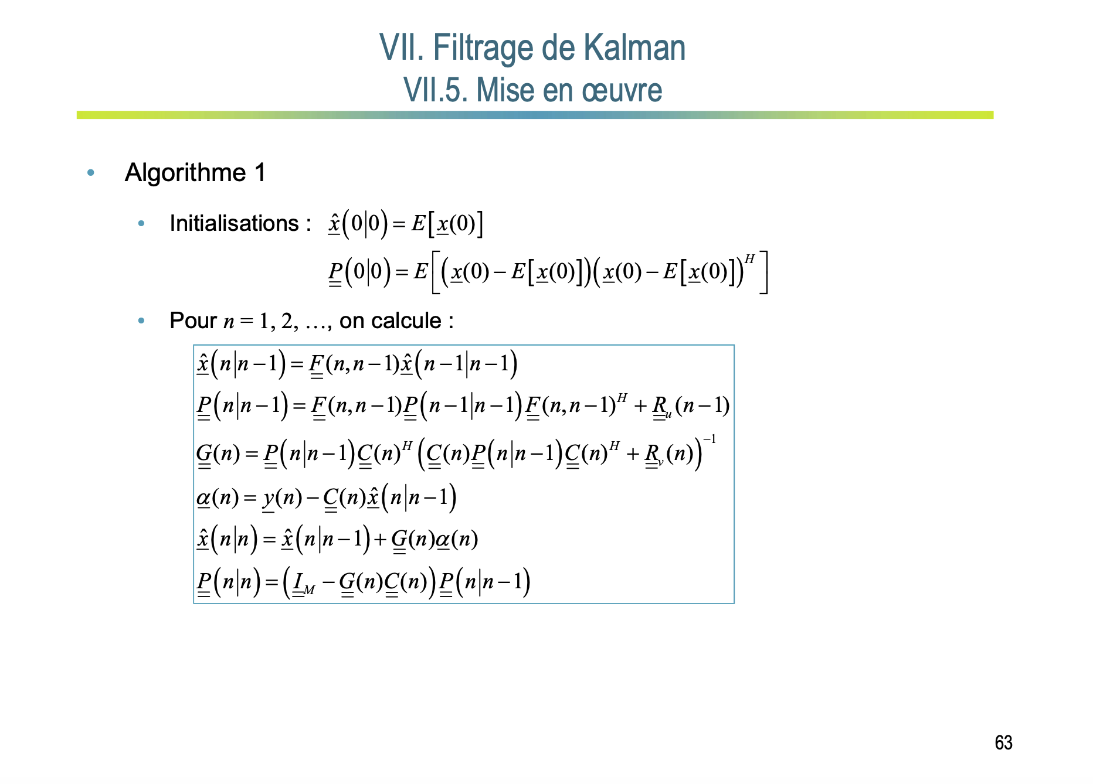

On a commencé par calculer le gain de Kalman G :

Dans le sens physique est l’incertitude sur la mesure due à l’incertitude de l’état. est le bruit du capteur. Et l’ensemble mesure à quel point la mesure est fiable.

Si est petit la mesure est fiable et du coup G est grand. Si P_prio est grand on doute du modèle et G est grand aussi. Et si la mesure est bruitée on a G qui diminue. Donc cela confirme ce que l’on a dit dans la présentation des paramètres, « C’est le coefficient qui arbitre entre le modèle et la mesure. Si G est grand on fait davantage confiance à la mesure. À l’inverse si G est petit on va avoir tendance à faire davantage confiance au modèle. »

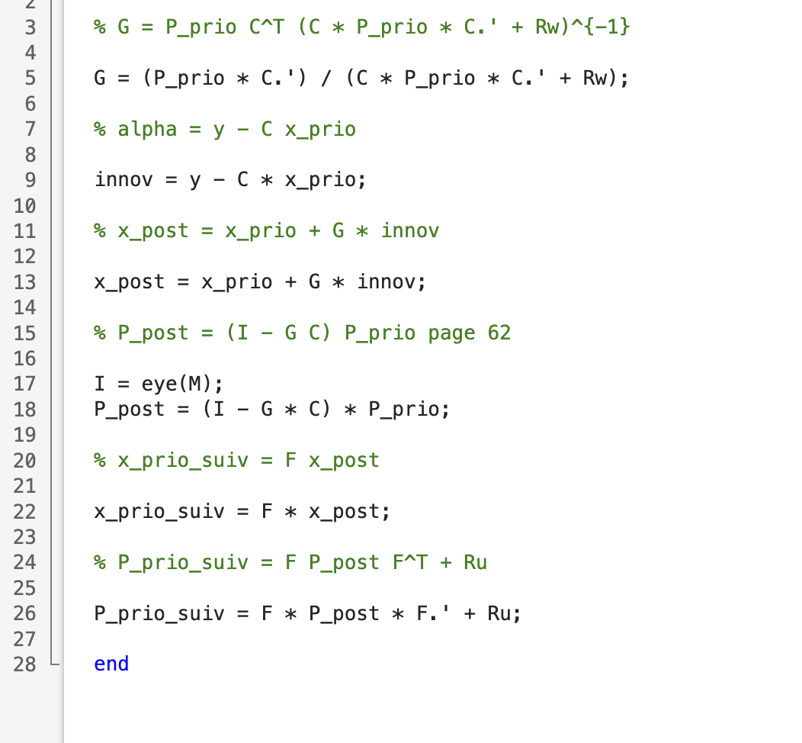
Après avoir calculé le gain de Kalman on a calculé l’innovation alpha qui s’exprime suivant :

Au sens physique on a que est ce que le modèle prévoit comme mesure et y ce que le capteur a réellement mesuré. Si l’innovation est proche de zéro, la mesure ne surprend pas le modèle.

On a ensuite calculé l’estimation a posteriori qui est donnée suivant :

Dans sens physique on part de l’estimation a priori et on la corrige. Une correction faible si la mesure est peu fiable ou une correction forte si la mesure est crédible.

On a par la suite calculé la covariance a posteriori comme dans l’algorithme proposé dans le cours :

Dans le sens physique après avoir utilisé la mesure, on est plus sûr de l’état donc l’incertitude diminue. Les ellipses de confiance se resserrent.

On a ensuite calculé la prédiction de l’état avec :

Dans le sens physique on fait évoluer l’état corrigé selon le modèle dynamique.

Et pour finir on a calculé la prédiction de la covariance :

On va maintenant mettre en pratique l’utilisation de cette fonction sur un petit exemple. On réalisera dans un premier temps le modèle d’état théorique puis un petit script utilisant la fonction afin d’estimer deux paramètres constants x₁ et x_{2.} .

On commence par définir l’état :

On dit que ces paramètres sont constants donc :

On néglige c(n) car on considère qu’il est quasiment égale à zéro.

On a donc la matrice d’évolution suivante :

L’énoncé donne :

Donc on a :

avec

On a alors y(n) scalaire et C(n) une matrice 1x2.
D’après l’énoncé le bruit est de variance 9 donc :

Pour le bruit de modèle on a deux solutions. Soit on considère des paramètres strictement constants (Ru=0) Soit une petite valeur (Ru=facteur.I₂).

L’énoncé dit : «A priori x1≈1, x2≈−1 avec variance 4»

Donc pour l’initialisation on a :

,

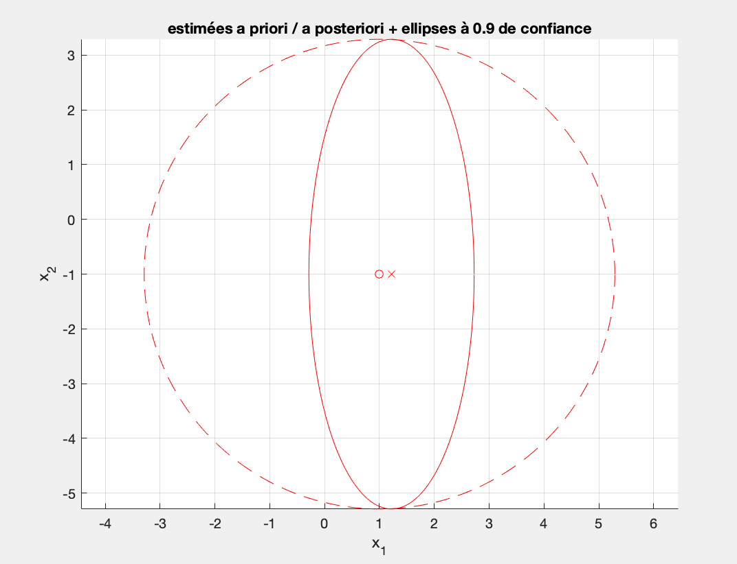
Après avoir réalisé ce modèle d’état on a testé notre fonction iter_kalman sur cinq itérations !

Sur ce graphique, on observe à la fois l’estimation a priori et l’estimation a posteriori des paramètres, ainsi que leurs ellipses de confiance au niveau 0,9. Le point a posteriori est très proche du point a priori, ce qui montre que la mesure utilisée à cet instant est cohérente avec la prédiction issue du modèle et n’entraîne donc qu’une correction limitée de l’estimation. En revanche, la différence est beaucoup plus marquée au niveau des ellipses : l’ellipse a posteriori est nettement plus resserrée que l’ellipse a priori, signe que la mesure a apporté une information significative et a permis de réduire l’incertitude sur les paramètres estimés. On remarque également que l’ellipse reste allongée principalement selon l’axe x₂ ce qui indique que l’incertitude sur ce paramètre demeure plus importante que sur x₁. Cela traduit une observabilité inégale des deux paramètres pour cette mesure, liée aux coefficients du modèle d’observation.

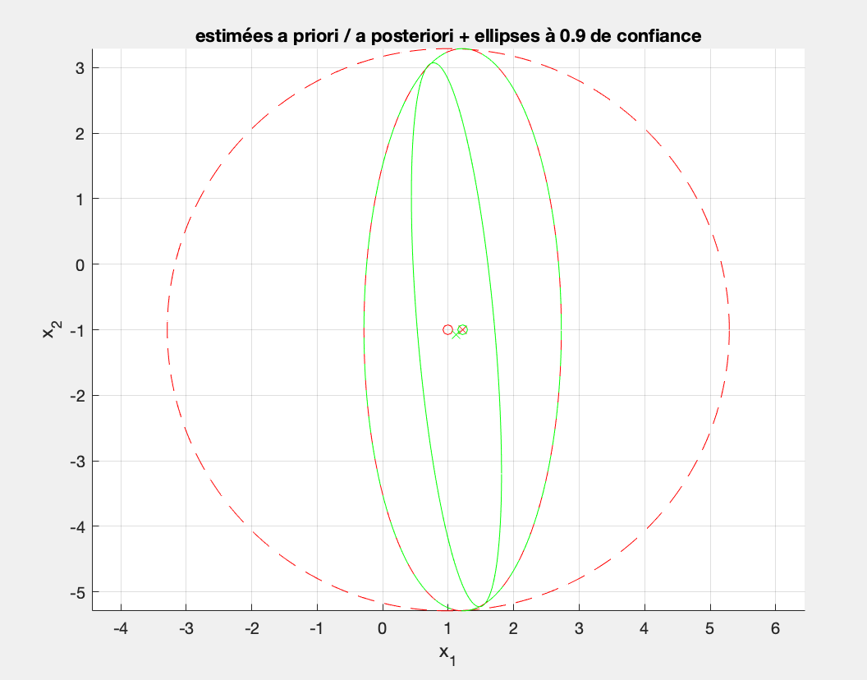

Code couleur : [ Rouge : première itération , Vert : deuxième itération ]

Même raisonnement que pour la figure précédente mais ici pourquoi la position a priori est la même que la position a posteriori précédente ? En regardant les équations du filtrage de Kalman on remarque :

On rappelle que F est une matrice identité de taille (2x2) donc on a :

Cela justifie le fait que le point a posteriori de la mesure n soit égale au point a priori de la mesure n+1.

On peut remarquer le même mécanisme pour l’ellipse de confiance a posteriori et a priori parce que on a dans les équations initiales :

F est toujours une matrice identité de taille (2x2) et on rappelle que R_{u} est une matrice nulle. Ainsi on se retrouve avec l’égalité suivante qui explique théoriquement pourquoi ces deux ellipses sont identiques :

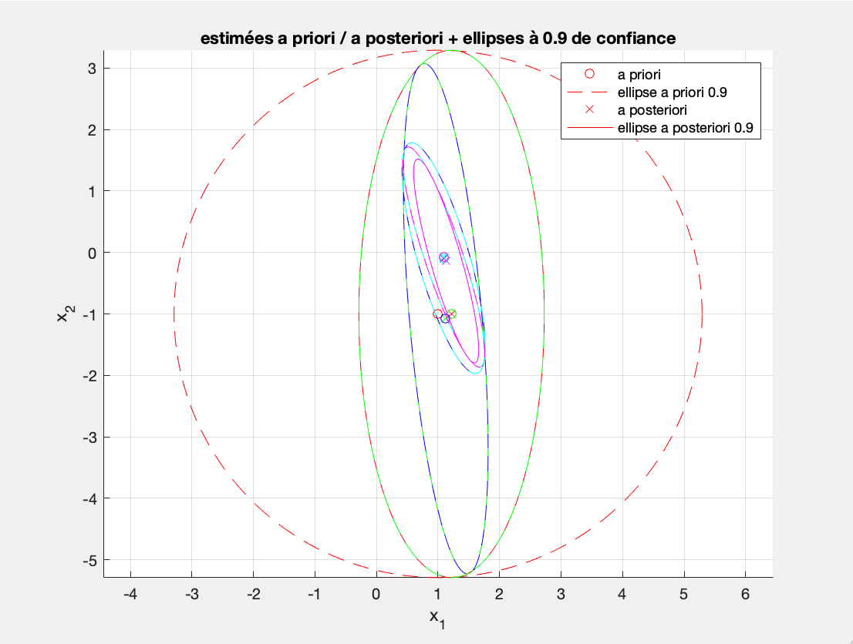

Code couleur : [ Rouge : première itération , Vert : deuxième itération , Bleu : troisième itération, Cyan : quatrième itération, Rose : cinquième itération ]

Sur cette figure finale, on visualise l’ensemble de l’évolution des estimations du filtre de Kalman dans le plan (x1,x2). Le grand cercle en pointillés correspond à l’ellipse de confiance a priori initiale, très large, ce qui traduit une forte incertitude au départ sur les paramètres. À mesure que les observations sont intégrées, les estimations a posteriori successives se déplacent progressivement et se regroupent autour d’une zone restreinte, montrant la convergence du filtre vers une valeur stable des paramètres. En parallèle, les ellipses a posteriori deviennent de plus en plus petites et plus allongées, ce qui indique une diminution progressive de l’incertitude. Leur orientation révèle une corrélation résiduelle entre x1et x2, liée à la nature du modèle de mesure
On remarque aussi que les ellipses sont imbriquées les une dans les autres. Cela s’explique théoriquement car les coefficients x₁ et x₂ sont des coefficients constants donc l’algorithme converge donc vers ces coordonnées. Cela explique donc pourquoi les ellipses de confiance ne se croisent pas.

avec x₁ et x₂ des coefficients constants

Pour expliquer cette inclinaison on peut prendre un exemple :

covariance 2D

Si on a σ₁₂=0 alors P est diagonale, les vecteurs propres sont alignés avec les axes et donc l’ellipse est non inclinée. Au contraire si σ₁₂≠0 alors les variables sont corrélées, et les vecteurs propres ne sont plus alignés avec les axes donc l’ellipse est inclinée.

Sur nos figures les ellipses sont donc inclinées car P₁₂≠0 cela signifie que l’erreur sur x₁ et celle sur x₂ sont corrélées, mathématiquement, la mesure contraint une combinaison linéaire de x₁ et x₂ pas chaque paramètre séparément. Cette contrainte crée alors une direction privilégiée d’incertitude, qui apparaît comme l’axe principal de l’ellipse.

Concernant l’épaisseur des ellipses de confiance elle est déterminé par la plus petite valeur propre de la matrice de covariance. Sa diminution au fil des 5 itérations montre la réduction de l’incertitude , signe que le filtre de Kalman affine son estimation.

III – Filtrage de Kalman : application à l’estimation de la position et de la vitesse d’un mobile

Le première objectif de cette troisième partie est donc d’écrire un fonction mettant en œuvre le filtre de Kalman récursivement sur une séquence de mesure en alternant correction et prédiction, tout en stockant l’évolution des estimations, des covariances et du gain à chaque instant. Pour cela on s’est appuyé sur l’algorithme mis en place précédement dans la fonction inter_kalman présenté dans la partie II.

Cette première partie définit la fonction filtre_kalman. Cette fonction comme expliqué auparavant applique le filtre de Kalman sur toute une séquence de mesures. Elle prend en entrée :

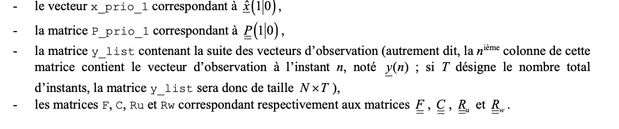
Et elle fournie en sortie :

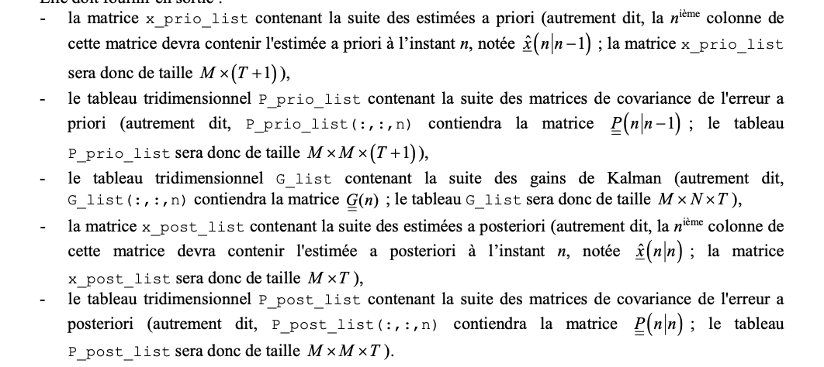

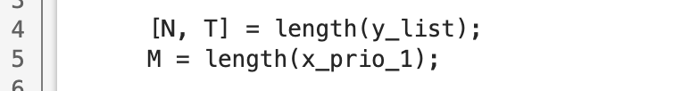
Ces lignes servent à récupérer les dimensions du problèmes. T correspond au nombre d’itérations ( le nombre de mesures ), N est la dimension d’une mesure et M est la dimension de l’état. On cherche ici à connaître la taille de l’état et des observations pour allouer les tableaux par la suite.

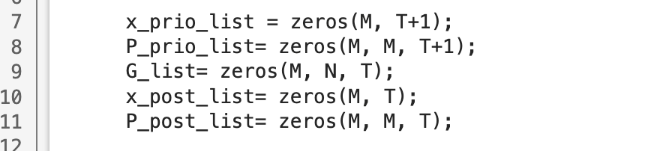
On fait ici une pré-allocation mémoire des résultats. On a x_prio_list et P_prio_list qui stockent les estimations a priori. Il y en a T+1 pour stocker les valeurs d’initialisations. On a après x_post_list et P_post_list stockent les estimations a posteriori et pour finir G_list qui stocke le gain de Kalman à chaque itération. Cela va nous permettre d’avoir un bel historique pour l’analyse et les tracés.

Ici on vient stocker les conditions initiales et respectivement l’estimation a priori avant toute mesure et l’incertitude associée. C’est le point de départ du filtre.

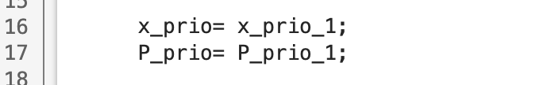

On initialise proprement les variables sur lesquels on va travailler. x_prio et P_prio contiennent l’estimation a priori courante et elles seront mises à jour à chaque itération.

On lance simplement une boucle temporelle. Le filtre va traiter les mesures une par une de n=1 à T.

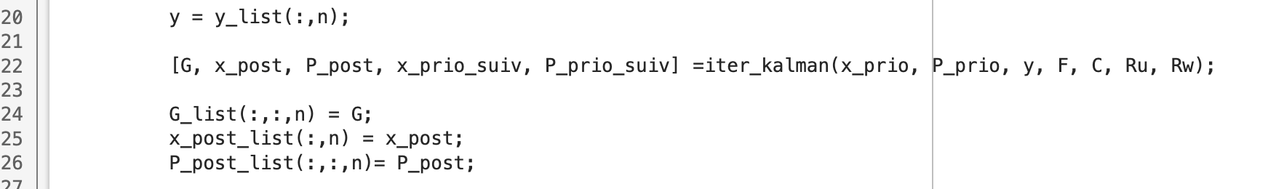

On extrait la mesure à l’instant n avec la première ligne. Ensuite on appelle la fonction présenté partie II et on stock les valeurs retours intéressantes dans les listes crées quelques lignes au dessus

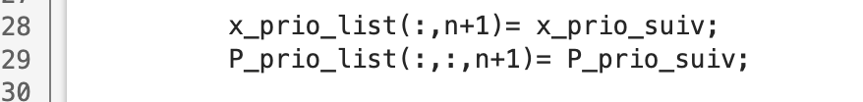
On stocke les résultats a priori pour l’instant suivant n+1.

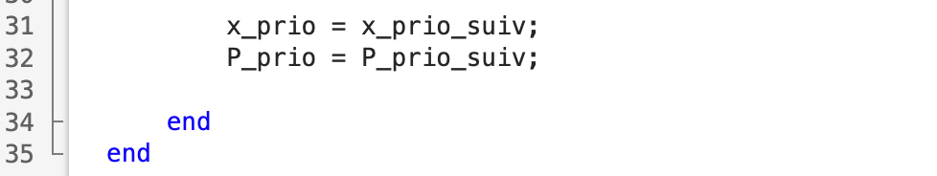

Puis on finit par mettre à jour les variables courantes. Ce qui était la prédiction devient le nouvel o priori comme ça le filtre est prêt pour la mesure suivante !

Maintenant que l’on a rédigé cette fonction on peut donner le modèle d’état associé au problème.

On cherche à estimer la position et la vitesse d’un mobile se déplaçant sur une ligne droite, avec une période d’échantillonnage T_{e}=1s.

L’état du système à l’instant n est donc :

Le mouvement est modélisé par :

Sous forme matricielle on obtient :

On en déduit donc :

et

On déduit ça car :

Les variances sont données par l’énoncé on en déduit donc la matrice de covariance R_{u} :

On nous donne aussi la variance du bruit donc on en déduit :

On souhaite observer la position y(n) dans un premier temps :

On en déduit C(n) :

et w(n) est un scalaire au même titre que y

3.3 Explication de creation_etat_obs et initialisation de test_creation_etat_obs.m

Avant de compléter et d’utiliser le script test_kalman_observ_position.m qui va nous permettre de tester notre fonction filtre_kalman, nous allons expliquer la fonction creation_etat_obs.m qui va servir pour générées des observations dans le script test_kalman_observ_position.m.

Pour commencer cette fonction creation_etat_obs.m va renvoyer une suite d’états et une suite d’observations à partir des matrices F, C, R_{u}, et R_{w} qui définissent le modèle d’état sous l’hypothèse que ces matrices ne varient pas dans le temps, d’un vecteur d’état initial x₁ et du nombre total d’instants T.

Avec cette première ligne on vient récupérer les dimensions que l’on a besoin. Celle de l’état qui est le nombre de colonne de la matrice C et la dimension de l’observation qui est le nombre de ligne de C. Pourquoi ? On rappelle que :

La prochaine partie traite la génération du bruit de modèle u(n).

On commence par tester si R_{u} est une matrice nulle (donc bruit de modèle nul). Si c’est le cas on mets u(n)=0 pour tout n. On crée donc u_list rempli de zéros de taille (MxT).
Sinon on veut générer un bruit gaussien de covariance R_{u}. On calcule la Cholesky :
Remarque p indique si la décomposition a réussi (on a p=0 si c’est ok).
Donc si R_{u} est valide (donc définie positive), on génére un bruit blanc gaussien avec randn(M,T) et le produit entre L_{u} et randn(M,T) donne un bruit de covariance R_{u} donc chaque colonne u_list( :,n) suit N(0,Ru)
Si chol échoue alors R_{u} n’est pas définie positive donc pas de covariance valide donc on arrête avec un message d’erreur.

Ensuite on génère du bruit de mesure w(n) avec la même logique que pour u_list :

Après la génération des bruits on initialise des tableaux d’états et d’observations.

On commence par une pré-allocation pour x_list qui contiendra x(1) à x(T) et y_list qui contiendra y(1) à y(T) chaque colonne correspond à un instant.

Ici on initialise l’état tq : x(1)=x₁

On génère ici la première observation :

On génère ensuite une boucle de simulation temporelle pour tous les instants de 2 à T ( 2 car on a initialisé à 1).

On génère l’état au temps n via le modèle :

on retrouve l’équation d’état de l’énoncé avec [n-1 → n]

Et pour finir on génère l’observation :

Ainsi cette fonction simule un système linéaire bruité en générant d’abord les bruits gaussiens de modèle et de mesure à partir de leurs covariances avec Cholesky, puis en propageant l’état selon l’équation de l’énoncé et en construisant les observation.

Maintenant cette explication faite nous allons exprimer σ_{u} et σ_{w} pour compléter le script test_creation_etat_obs.m.

Pour commencer dans l’énoncé on nous donne :

et

On en déduit directement :

et

donc :

et

Donc la matrice de covariance du bruit d’état :

Dans la situation actuelle R_{w} est scalaire R_{w}= σ_{w}².

Maintenant que l’on a exprimé ces éléments on peut initialiser le script, on se retrouve donc avec :

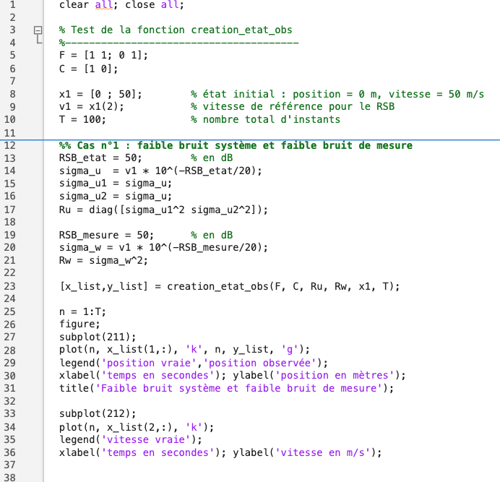

Résultats :
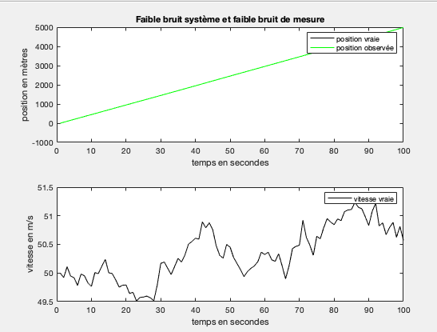
Commençons à analyser le premier cas qui correspond à un faible bruit système et un faible bruit de mesure, la position observée est confondue avec la vraie position. Cela montre que le capteur fournit une information très fiable et que la dynamique du système est peu voire pas perturbée. La trajectoire de la position est donc réguliere et linéaire, comme attendu pour un mouvement à vitesse quasi constante. La vraie vitesse présente de légères fluctuations autour de la valeur initiale de 50m/s, dues au bruit de modèle, mais cela reste quand même limitées.
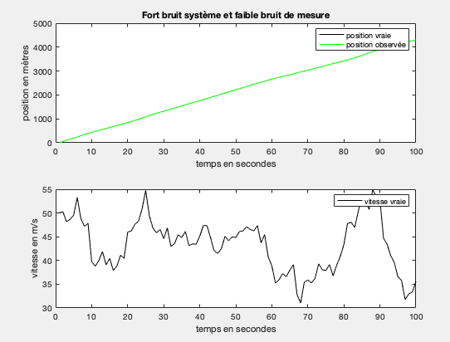

Dans le second cas on retrouve un bruit système fort mais un bruit de mesure qui reste faible, la position observée reste identique à la vraie position. En revanche, la vraie vitesse devient nettement plus irrégulière, avec des variations importantes au cours du temps. Cela traduit l’impact direct du bruit de dynamique, qui agit comme des accélérations aléatoires qui perturbent l’évolution de l’état. La position intègre ces variations de vitesse, ce qui explique de légères différences de pente au cours du temps, sans pour autant dégrader les observations.

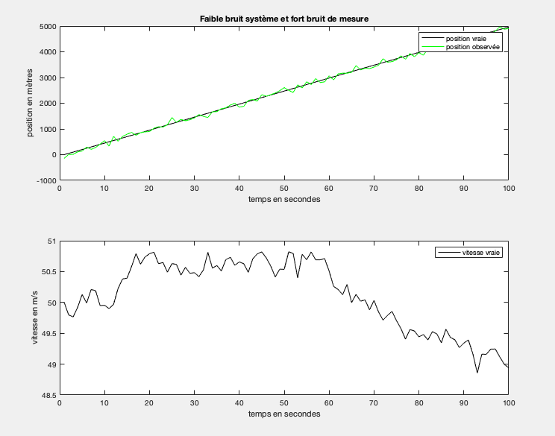
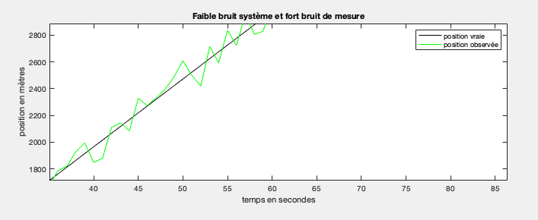
Enfin, dans le troisième cas, ou on retrouve un faible bruit système et un fort bruit de mesure, la dynamique de la vitesse reste relativement lisse et proche d’une évolution régulière. En revanche, la position observée est fortement bruitée autour de la vraie position. Les mesures présentent un éparpillement important, alors que la trajectoire réelle reste bien définie. Ce cas montre la différence entre incertitude sur le modèle et incertitude sur la mesure : ici, le système évolue de manière cohérente, mais l’information fournie par le capteur est dégradée.

Globalement, les trois scénarios montre le rôle complémentaire des bruits de modèle et de mesure. Le bruit système influence principalement l’évolution interne de l’état (en particulier la vitesse), tandis que le bruit de mesure affecte directement la qualité des observations sans modifier la dynamique réelle du système.

3.4 test de la fonction filtre_kalman

Maintenant nous allons mettre mettre en œuvre le script test_kalman_observ_position.m proposé par le sujet. On l’a initialisé avec les valeurs et expressions montrées auparavant. On a aussi ajouté

Sur l’ensemble des figures, on voit que le filtre de Kalman fonctionne de manière assez stable et cohérente lorsque seule la position est observée. La position estimée, aussi bien a priori qu’a posteriori, suit quasiment parfaitement la position réelle. L’estimation a posteriori est même presque confondue avec la trajectoire vraie, ce qui montre que l’information apportée par la mesure est correctement exploitée par le filtre pour corriger la prédiction issue du modèle. L’estimation a priori reste déjà très proche, ce qui traduit un modèle dynamique bien choisi.

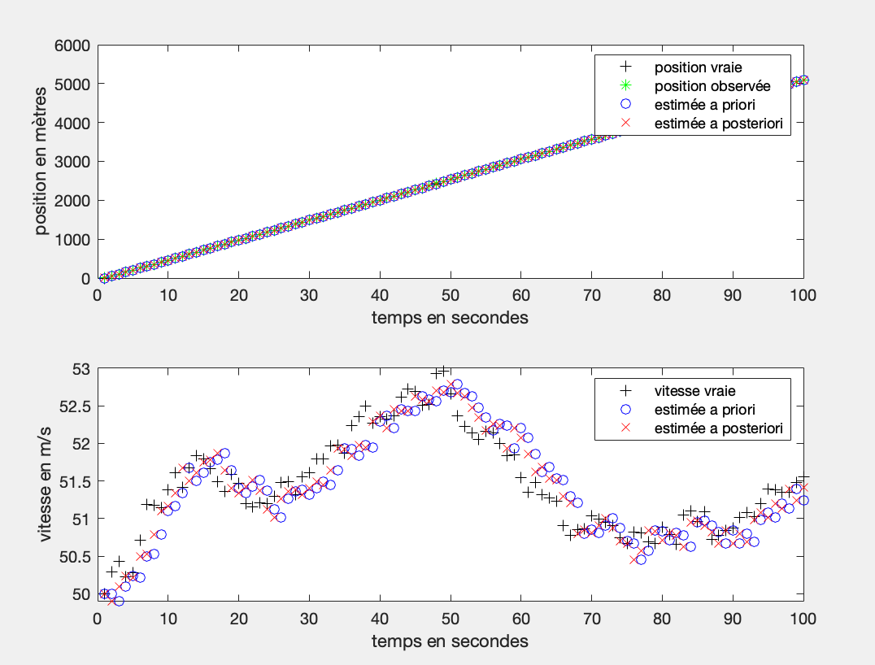

Pour la vitesse, le résultat est intéressant parce que cette grandeur n’est jamais mesurée directement. Malgré cela, le filtre parvient à reconstruire une estimation fiable, simplement grâce au lien entre position et vitesse dans le modèle d’état. On observe que l’estimation a posteriori de la vitesse est globalement plus précise et plus régulière que l’estimation a priori, ce qui montre que l’information contenue dans les mesures de position est bien propagée vers la vitesse.

Les graphiques d’erreur confirment ces observations. Les erreurs a posteriori sont en général plus faibles que les erreurs a priori, aussi bien pour la position que pour la vitesse. Elles restent centrées autour de zéro et ne présentent pas de dérive au cours du temps, ce qui indique que le filtre est stable et bien réglé.

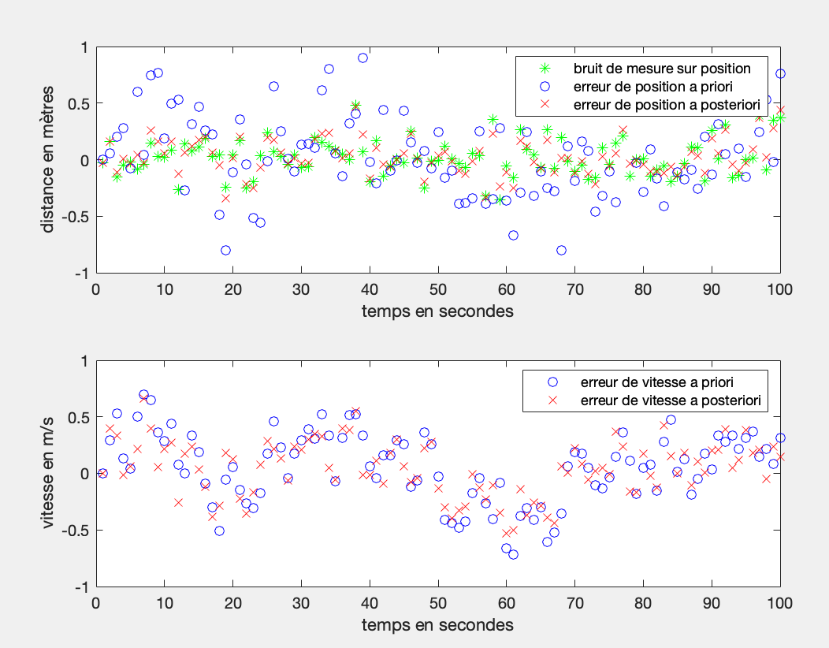

L’évolution des covariances montre une forte diminution de l’incertitude au début de la simulation, puis une stabilisation rapide. Cela correspond à la phase transitoire du filtre, suivie d’un régime permanent dans lequel le filtre a “appris” le comportement du système. Le fait que les covariances a posteriori soient systématiquement plus faibles que les covariances a priori traduit directement le gain apporté par l’intégration des mesures.

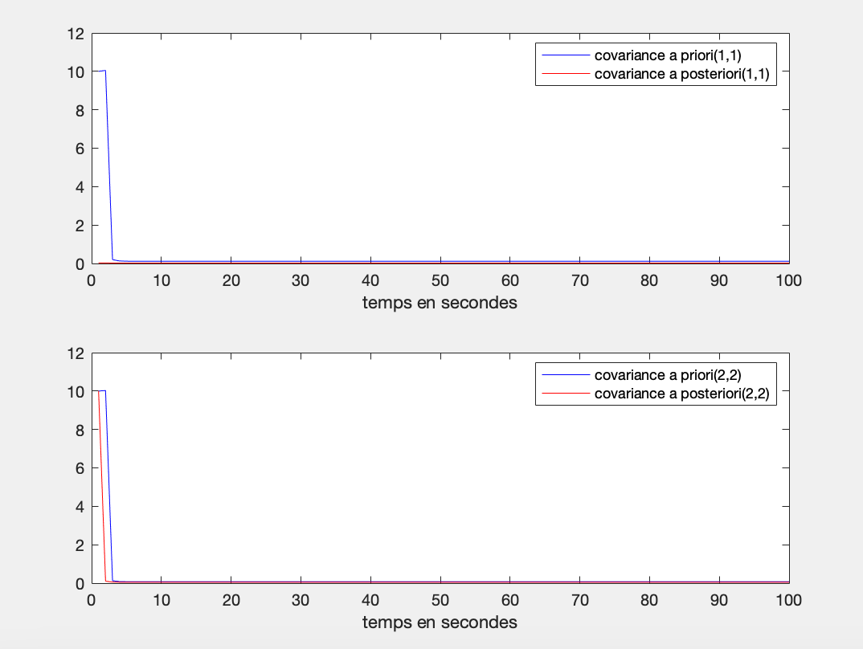

Enfin, la représentation dans l’espace d’état avec les ellipses de confiance illustre visuellement cette réduction d’incertitude. Les ellipses a posteriori sont plus petites et plus concentrées que les ellipses a priori, ce qui confirme que le filtre améliore non seulement l’estimation de l’état, mais aussi la confiance associée à cette estimation.

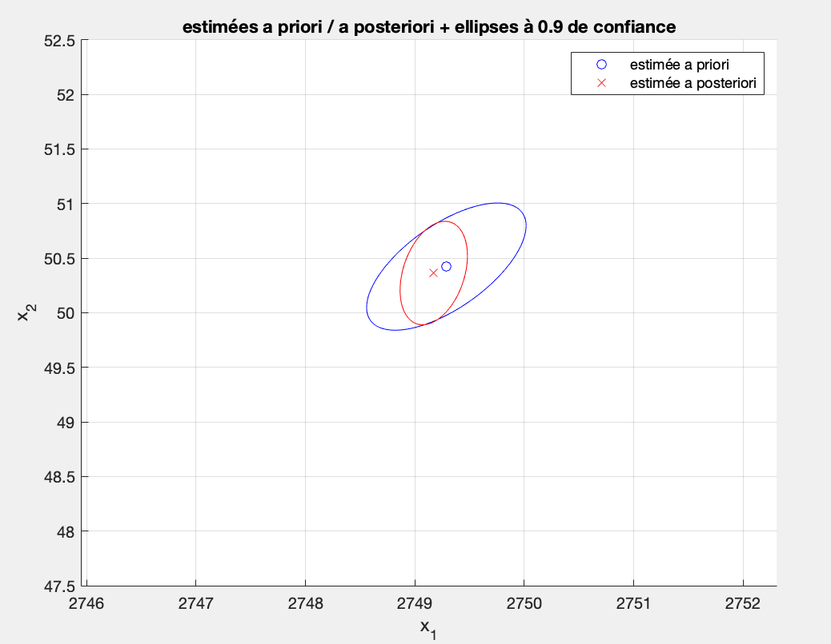

Étude dans le cas ou RSB_{état}=50dB et RSB_{mesure}=50dB

Dans ce premier cas, le bruit de modélisation et le bruit de mesure sont tous deux faibles, ce qui place le filtre de Kalman dans un régime favorable où le modèle dynamique et les observations sont cohérents et fiables.

La figure représentant l’évolution temporelle des erreurs de position et de vitesse montre d’abord que le bruit de mesure sur la position reste de faible amplitude et centré autour de zéro. Cela confirme que les observations de position sont peu perturbées et constituent une information pertinente sur l’état réel du mobile. L’erreur de position a priori présente une dispersion plus importante que le bruit de mesure, ce qui traduit l’accumulation des petites erreurs introduites par la prédiction dynamique, même lorsque le bruit système est faible. Après correction, l’erreur de position a posteriori est nettement réduite et reste plus resserrée autour de zéro que l’erreur a priori, montrant que l’information issue de la mesure permet d’améliorer systématiquement l’estimation de la position.
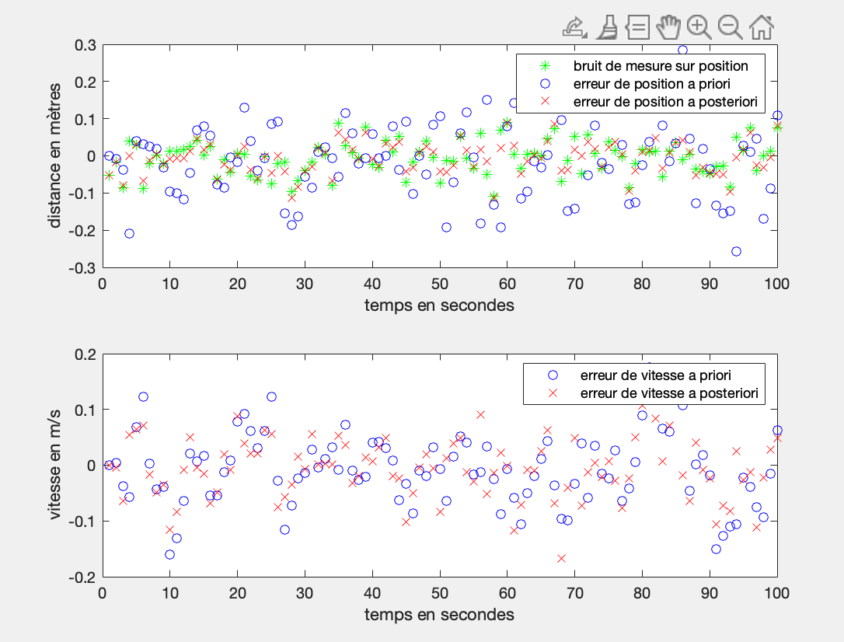

Pour la vitesse, bien qu’aucune mesure directe ne soit disponible, on observe un comportement analogue. L’erreur de vitesse a priori reste modérée mais non nulle, ce qui est attendu puisque la vitesse est uniquement propagée par le modèle. L’erreur de vitesse a posteriori est globalement plus faible et plus centrée que l’erreur a priori. Cette amélioration résulte du couplage position–vitesse dans le modèle d’état : les mesures successives de position apportent indirectement de l’information sur la vitesse, ce qui permet au filtre de corriger cette composante de l’état.
Les figures présentant l’évolution temporelle de la position et de la vitesse estimées confirment cette interprétation. La position estimée a priori suit déjà très fidèlement la position vraie, ce qui montre que la prédiction est de bonne qualité lorsque le bruit d’état est faible. L’estimée a posteriori est quasiment confondue avec l’estimée a priori et avec la position vraie, tout en étant légèrement plus régulière. Cela indique que la correction apportée par la mesure est réelle mais modérée, car la prédiction est déjà très précise. Pour la vitesse, les estimées a priori et a posteriori suivent correctement la vitesse vraie. L’estimée a posteriori se rapproche légèrement davantage de la vitesse réelle, ce qui confirme que le filtre parvient à améliorer l’estimation de la vitesse même sans observation directe.

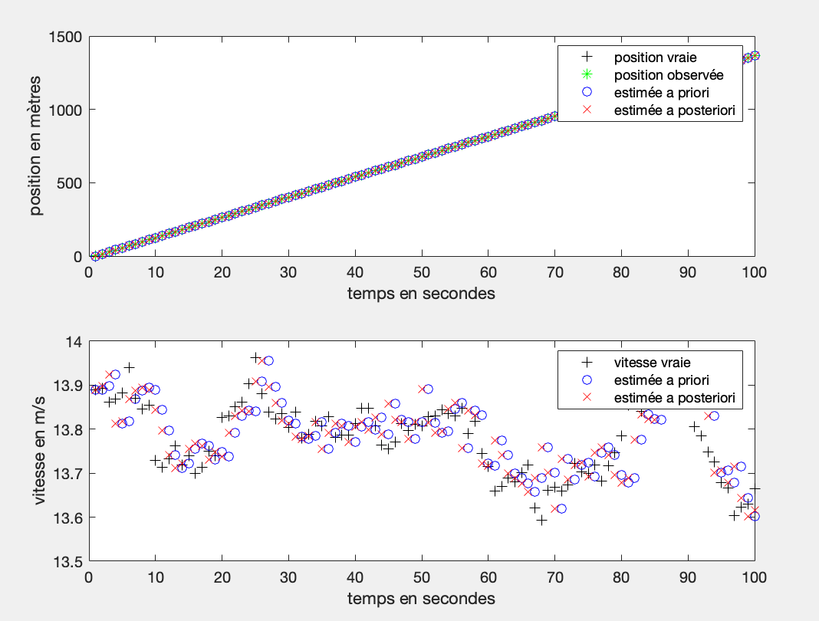

L’évolution des termes diagonaux des matrices de covariance met en évidence le comportement probabiliste du filtre. Les covariances a priori et a posteriori associées à la position et à la vitesse décroissent rapidement lors des premiers instants, ce qui correspond à la phase transitoire durant laquelle l’incertitude initiale est progressivement réduite. Elles atteignent ensuite très rapidement un régime permanent, caractérisé par des valeurs faibles et constantes. À tout instant, la covariance a posteriori est inférieure à la covariance a priori, ce qui traduit le gain d’information apporté par chaque mesure. Le fait que ces courbes soient parfaitement lisses et indépendantes des fluctuations observées dans les erreurs confirme que l’évolution des covariances dépend uniquement des paramètres du modèle et des variances des bruits, et non des réalisations particulières des observations.
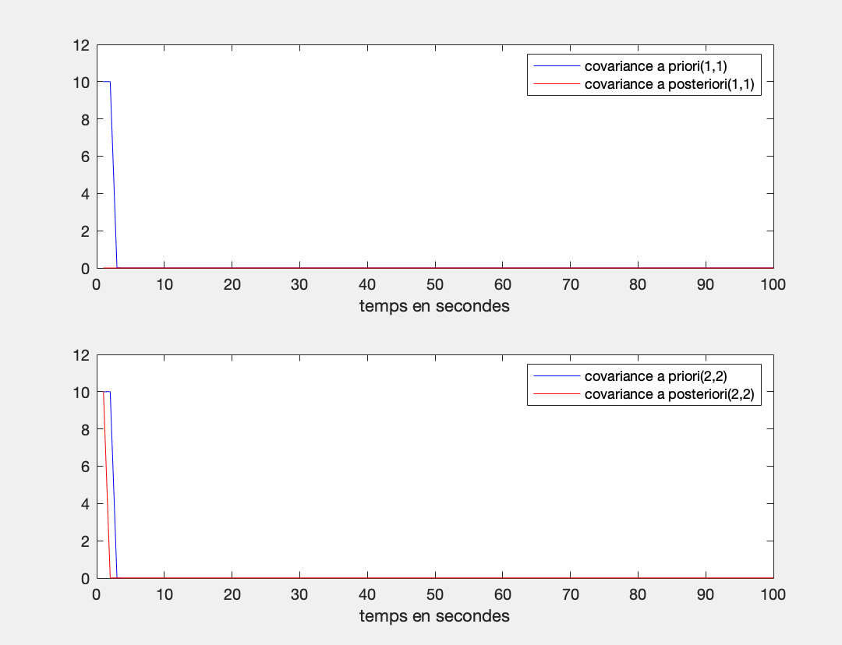

Sur cette figure représentant les estimées de l’état dans l’espace (x₁,x₂) ainsi que les ellipses de confiance de niveau 0.9 pour différents instants n={1,2,3,10,20,30,50,100}, on observe que les ellipses de confiance deviennent petit à petit plus petites lorsque (n) augmente. Ce comportement est normal et correspond à la phase transitoire du filtre de Kalman.

En début d’estimation, l’incertitude sur l’état est dominée par la matrice de covariance initiale P_{1|0}, volontairement choisie large pour traduire une connaissance imparfaite de l’état initial. Aux premiers instants, le filtre a peu d’informations provenant des observations et du modèle dynamique, ce qui se traduit par des ellipses de confiance de « grande » taille.(les plus grandes visualisées sur le graphe). À mesure que les observations successives sont prises en compte, l’incertitude sur l’état diminue progressivement. Cette réduction de l’incertitude est visible par le resserrement des ellipses de confiance entre les premiers instants et les instants intermédiaires.

Cette évolution montre le fait que le filtre accumule de l’information au cours du temps et affine sa connaissance de l’état du système. La correction apportée par les mesures successives permet de réduire l’erreur d’estimation et donc la covariance associée. Le resserrement progressif des ellipses est ainsi e signe visuelle de la convergence du filtre de Kalman depuis une incertitude initiale élevée vers un état mieux estimé.

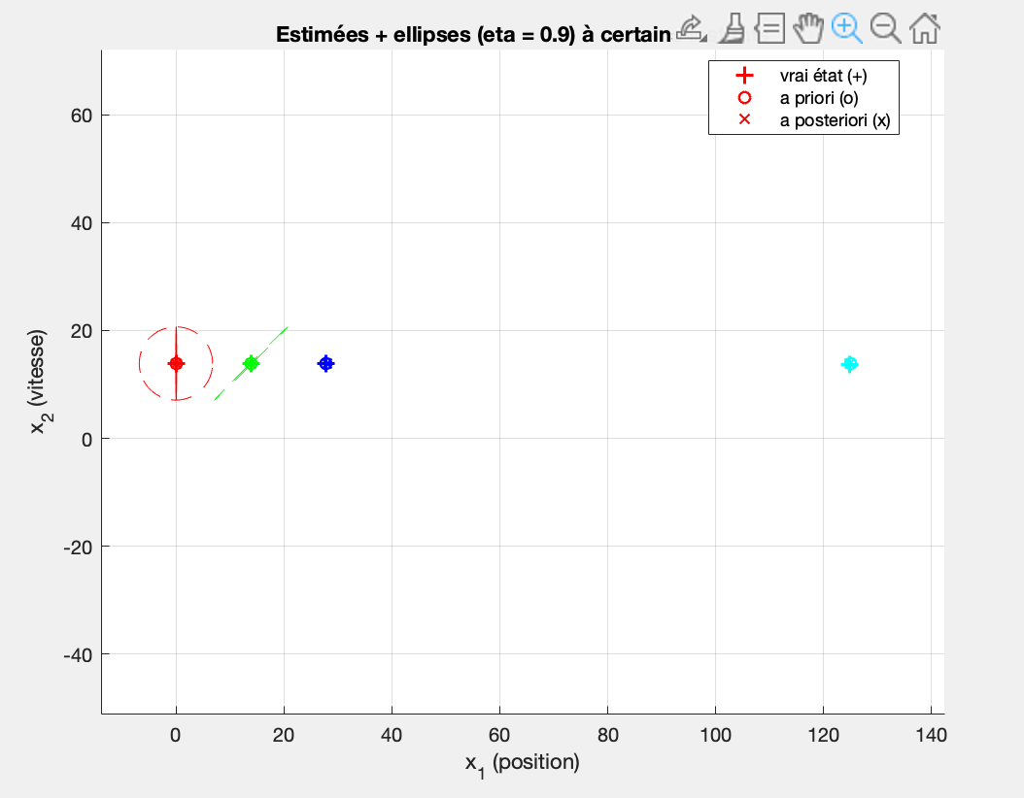
À partir d’un certain instant, ici à partir du 4^{ième} instants, correspondant à l’entrée en régime permanent, la matrice de covariance d’erreur converge vers une valeur limite qui ne dépend plus de l’instant (n). Dans ce régime, les ellipses de confiance cessent de se réduire de manière significative et conservent sensiblement la même taille pour les instants ultérieurs. Les légères différences éventuellement observées entre les ellipses aux grands instants sont surement dues à des effets numériques , et non à une amélioration continue de l’estimation.

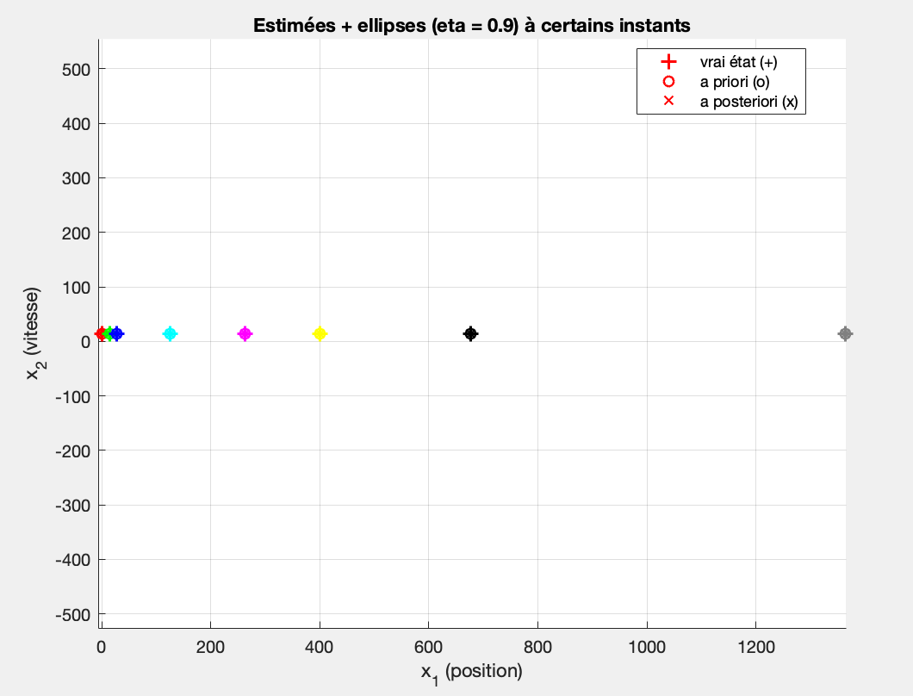

L’orientation allongée des ellipses de confiance observée sur la figure s’explique par la corrélation entre la position et la vitesse induite par le modèle dynamique du système. Cette inhomogénéité persiste même en régime permanent, car l’incertitude sur la vitesse se propage différemment de celle sur la position.

Ainsi cette figure montre la convergence du filtre de Kalman.

En conclusion, ces figures montrent que, dans ce premier cas, le filtre de Kalman fonctionne dans un régime idéal. La prédiction dynamique fournit une estimation très précise de l’état, et la correction par la mesure joue principalement un rôle de raffinement. Le filtre converge rapidement vers un régime permanent, les estimations de position et de vitesse sont très proches des valeurs réelles, et l’incertitude associée à ces estimations reste faible et bien contrôlée sur toute la durée de la simulation.

Étude dans le cas ou RSB_{état}=50dB et RSB_{mesure}=-5dB

On conserve exactement le même modèle d’état et la même configuration que dans le cas précédent, donc une observation limitée à la position. La seule modification est la dégradation volontaire de la qualité de mesure en prenant un RSB_{mesure} négatif, ce qui revient à imposer une variance de bruit de mesure (R_{w}) très grande. Le modèle restant fiable (RSB_{état} élevé), l’objectif ici est d’observer comment le filtre réagit quand la mesure n’est plus une information crédible et comment cela se traduit sur les estimées, les erreurs, les covariances et les ellipses.

Sur la figure position (position vraie, position observée, estimée a priori, estimée a posteriori), la différence avec le cas précédent est observable, la position observée est légèrement dispersée autour de la position vraie, avec des écarts peu importants mais fréquents. Malgré cela, les estimées a priori et a posteriori suivent une trajectoire très régulière et proche de la position vraie. Le point qui faut voir est que l’estimée a posteriori ne cherche pas à rejoindre les observations bruitées ; elle reste presque confondue avec l’estimée a priori. Ce comportement est celui attendu quand (R_{w}) devient dominant. La correction est volontairement faible parce que “coller” à la mesure ferait injecter du bruit dans l’estimation et on ne veut pas ça.
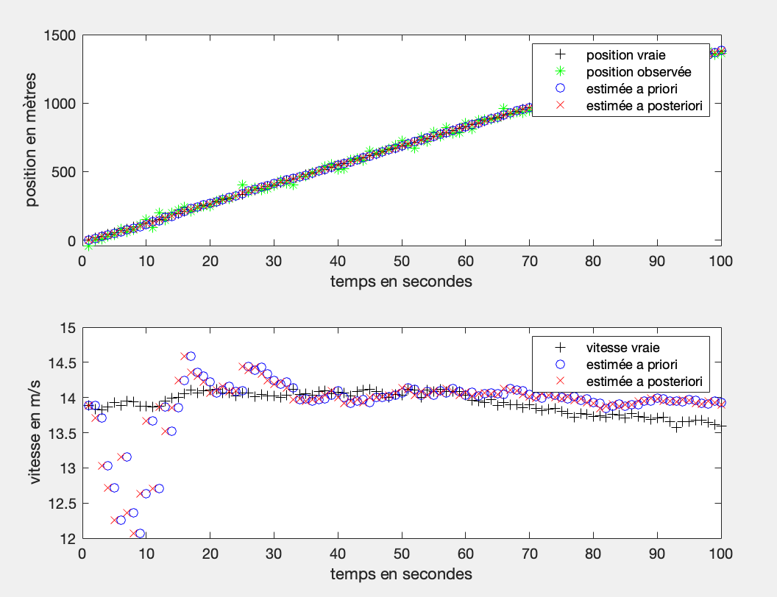

Sur la figure “vitesse” (vitesse vraie, estimée a priori, estimée a posteriori), on observe un transitoire marqué en début d’horizon : les estimées peuvent partir loin de la vitesse vraie aux tout premiers instants, puis se recentrer progressivement. Après cette phase, les estimées suivent correctement la vitesse vraie. La proximité entre a priori et a posteriori reste forte, ce qui est cohérent avec l’idée que la mesure de position, trop bruitée, ne fournit pas une information suffisamment fiable pour corriger fortement la vitesse. Le redressement progressif vient surtout de la dynamique interne du filtre et du fait que le modèle est bon, pas forcément d’une “bonne” observation.

Sur la figure des erreurs (en haut : bruit de mesure sur position, erreur position a priori, erreur position a posteriori), le nuage du bruit de mesure est de très grande amplitude par rapport au cas précédent. C’est la conséquence directe du choix (RSB_{mesure}=-5) dB. L’erreur de position a priori est beaucoup plus faible que ce bruit de mesure. Cela signifie que la prédiction basée sur le modèle est plus fiable que la mesure elle-même, ce qui justifie que le filtre privilégie la prédiction. L’erreur a posteriori est très proche de l’erreur a priori et seulement légèrement plus faible, ce qui montre que la correction apporte peu de gain en position, le filtre “n’apprend” presque rien de la mesure à chaque pas, car la mesure est trop contaminée.
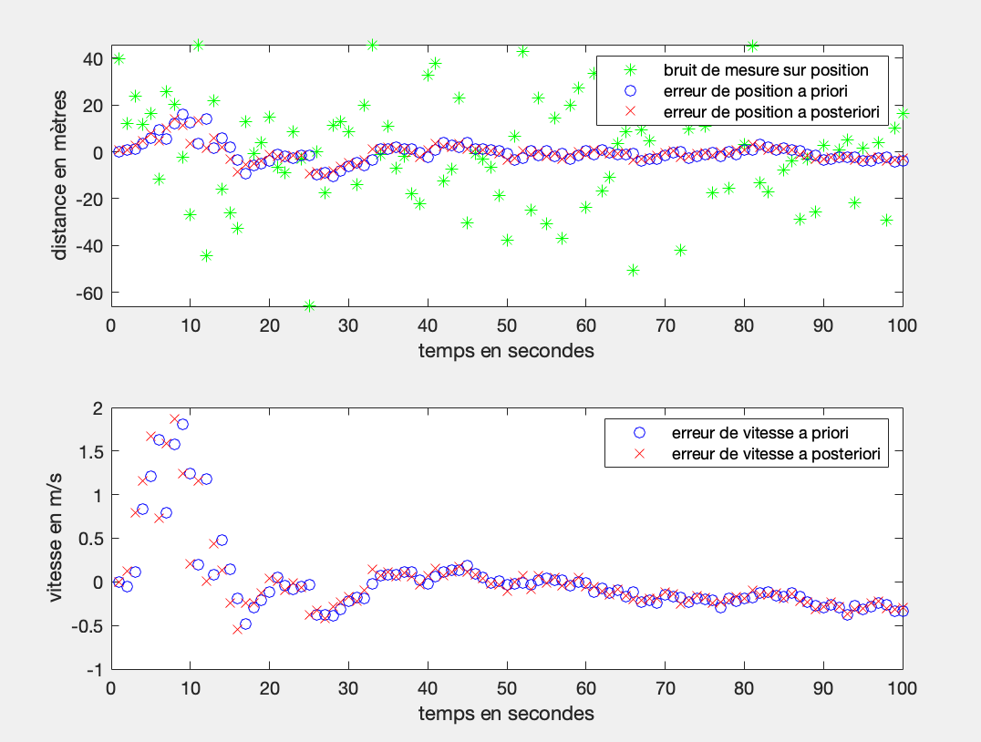
Sur la figure des erreurs de vitesse (en bas : erreur vitesse a priori, erreur vitesse a posteriori), le même mécanisme apparaît. L’erreur a posteriori est légèrement inférieure à l’erreur a priori mais la différence est limitée, surtout après le transitoire. C’est logique car comme la vitesse n’est pas observée directement, elle ne peut être corrigée que via l’information sur la position, et ici cette information est dégradée. Le filtre évite donc de modifier fortement la vitesse sur la base d’une position peu fiable.

Sur la figure des covariances, l’allure nous démontre quelques informations. La covariance de position monte fortement au début avant de redescendre et de se stabiliser. Cette “bosse” transitoire est compatible avec un démarrage où l’incertitude initiale et la mauvaise qualité de mesure rendent la correction inefficace. L’incertitude a priori peut augmenter lors des premières prédictions avant que le filtre ne se cale sur son régime permanent. Ensuite, la covariance a posteriori reste inférieure à la covariance a priori, mais l’écart entre les deux n’est pas massif car la mesure réduit peu l’incertitude parce qu’elle est bruyante.
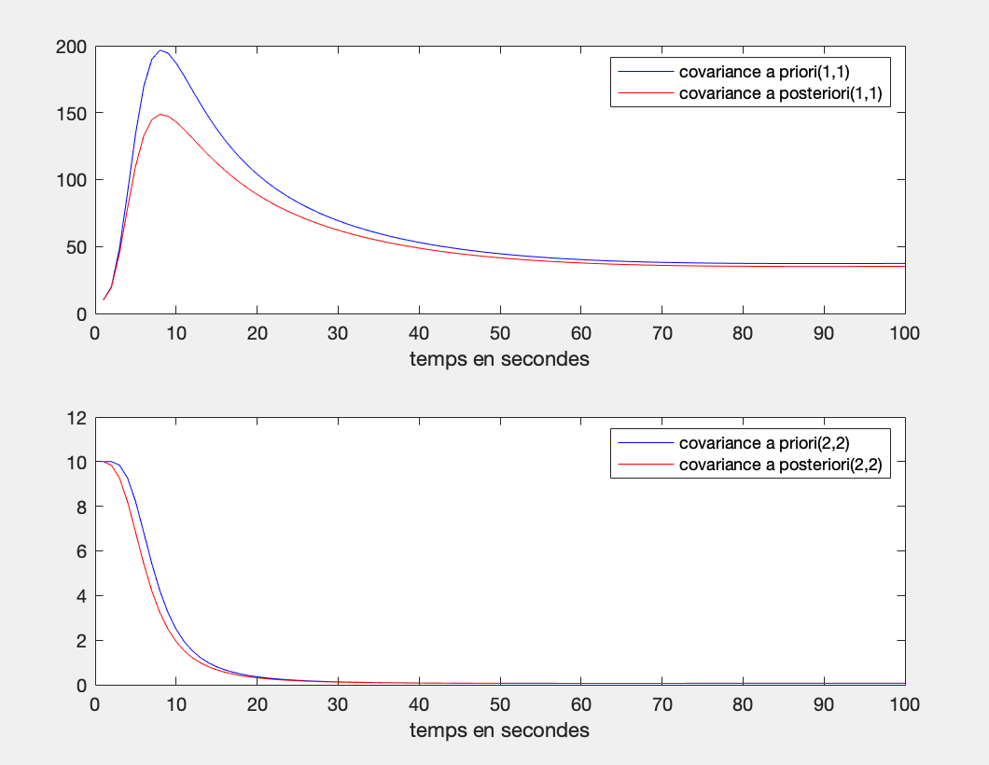

Pour la covariance vitesse en bas, on voit une décroissance assez rapide vers de très faibles valeurs quasiment 0. Il peut refléter une configuration où le filtre devient très confiant sur la vitesse via la structure du modèle et l’accumulation temporelle, mais cette courbe tombe vers des valeurs quasi nulles alors que les erreurs de vitesse restent non nulles, cela peu signaler un filtre trop “optimiste”. Dans tous les cas, la lecture correcte à donner est que l’évolution de (P) est déterministe et reflète le compromis imposé par (R_{u}) faible et (R_{w}) très grand.

Sur la figure “estimées + ellipses à certains instants”, on constate que les ellipses sont nettement plus grandes, surtout au début, et qu’elles se stabilisent ensuite. Le fait que les ellipses a priori et a posteriori soient proches à un même instant est cohérent avec un gain de Kalman faible. Une correction faible implique que la covariance diminue peu après mise à jour. L’autre point importante est que les points a priori et a posteriori sont presque confondus. Là encore, le filtre se comporte comme un estimateur dominé par la prédiction, parce qu’il “refuse” de suivre une mesure dégradée.

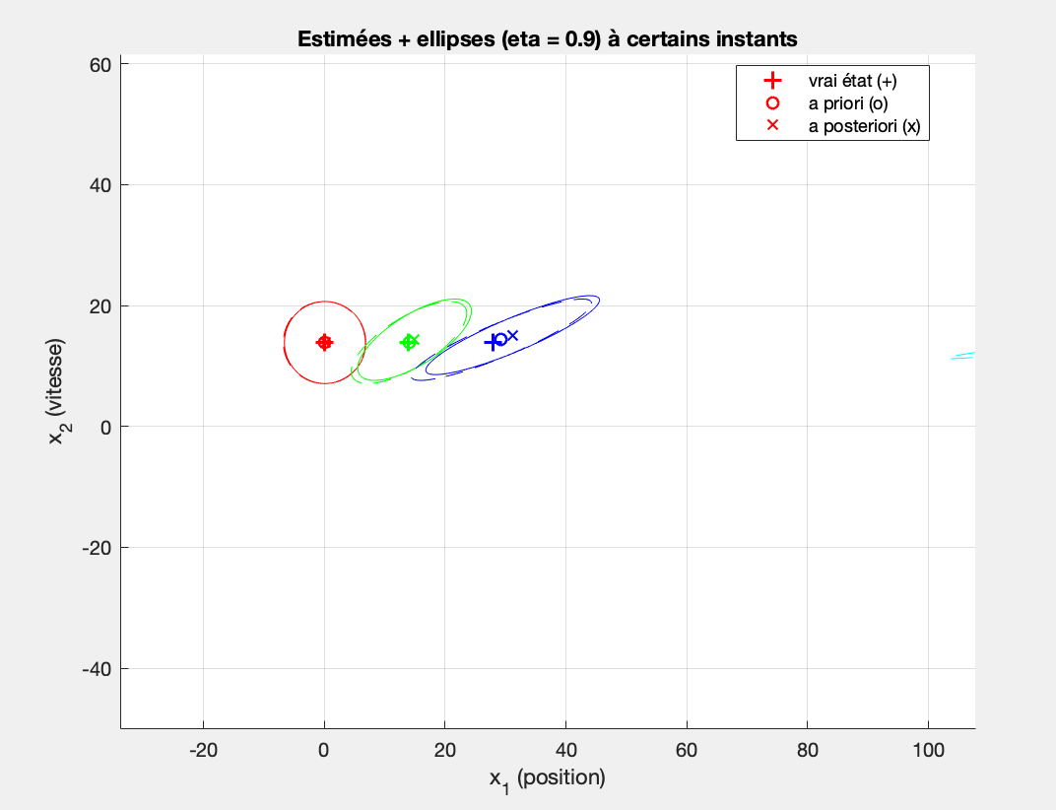

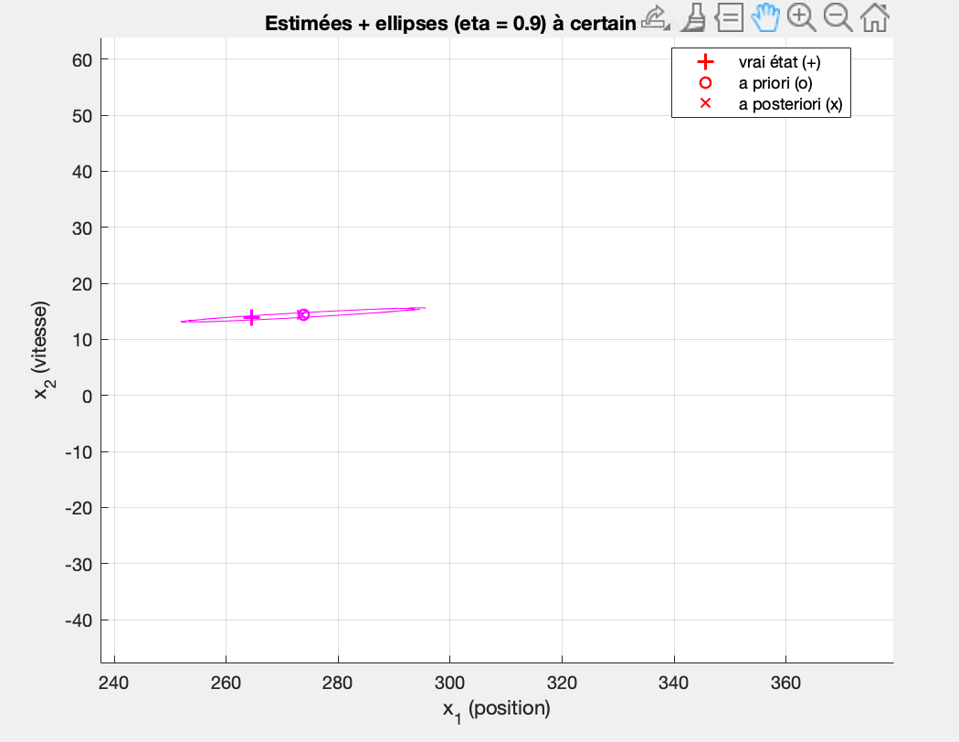

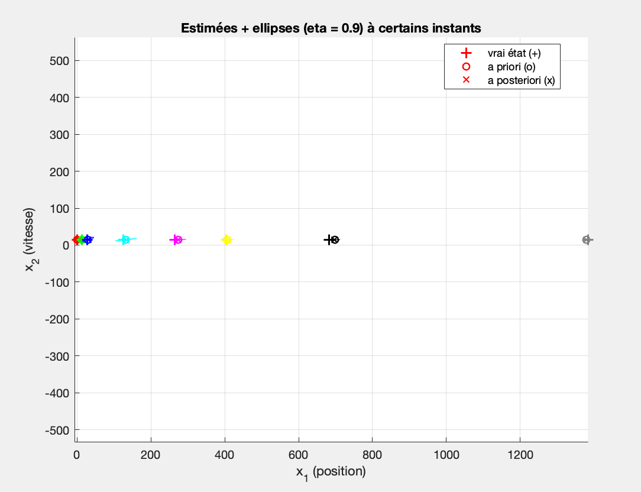
Dans ce scénario, la mesure de position est volontairement trop bruitée pour être une source d’information fiable. Le filtre de Kalman réagit correctement en réduisant le poids accordé aux observations. L’estimée a posteriori reste proche de l’estimée a priori, les erreurs a posteriori ne s’améliorent que marginalement par rapport aux erreurs a priori, et la réduction d’incertitude entre P_{prio} et P_{post} sur la position est limitée. Il suit le modèle parce que le modèle est plus fiable que la mesure.

Dans le cas précédent, la mesure était propre et cohérente avec la dynamique : on observait une correction systématique et utile, visible à la fois sur la diminution nette des erreurs a posteriori et sur le resserrement des ellipses a posteriori par rapport aux ellipses a priori. Ici, c’est l’inverse : la mesure est trop contaminée, donc le filtre ne la suit pas. La différence la plus parlante est la dispersion des observations de position, qui devient très grande, alors que les estimées restent lisses et proches de la trajectoire vraie ; c’est précisément le signe que le filtre protège l’estimation contre l’injection de bruit de mesure. En résumé, quand la mesure est fiable, le filtre corrige et réduit fortement l’incertitude, quand la mesure est dégradée, le filtre “coupe” la correction et s’appuie sur la prédiction, au prix d’un gain d’information très faible apporté par les observations.

Étude dans le cas ou RSB_{état}=25dB et RSB_{mesure}=40dB

On conserve le même modèle d’état avec ces deux composantes x₁ la position et x₂ la vitesse avec F et C toujours les mêmes avec une observation limitée à la position. La différence avec les deux cas précédents vient uniquement des niveaux de bruit. Ici le bruit de processus est nettement plus important donc le modèle est moins fiable tandis que le bruit de mesure est faible, donc le mesure de position est au contraire assez fiable. Le filtre doit donc basculer vers un comportement dominé par la mesure. Prédire avec une incertitude importante puis corriger fortement dès qu’une observation de position est disponible.

Sur la figure temporelle de la position (position vraie, observée, estimée a priori, estimée a posteriori), la position observée est très proche de la position vraie, avec une dispersion faible. L’estimée a posteriori se superpose quasiment à la position vraie et à la position observée, ce qui signifie que la correction a un poids fort. L’estimée a priori est également proche, mais elle est logiquement un peu moins “collée” que l’a posteriori, parce que la prédiction subit le bruit d’état.
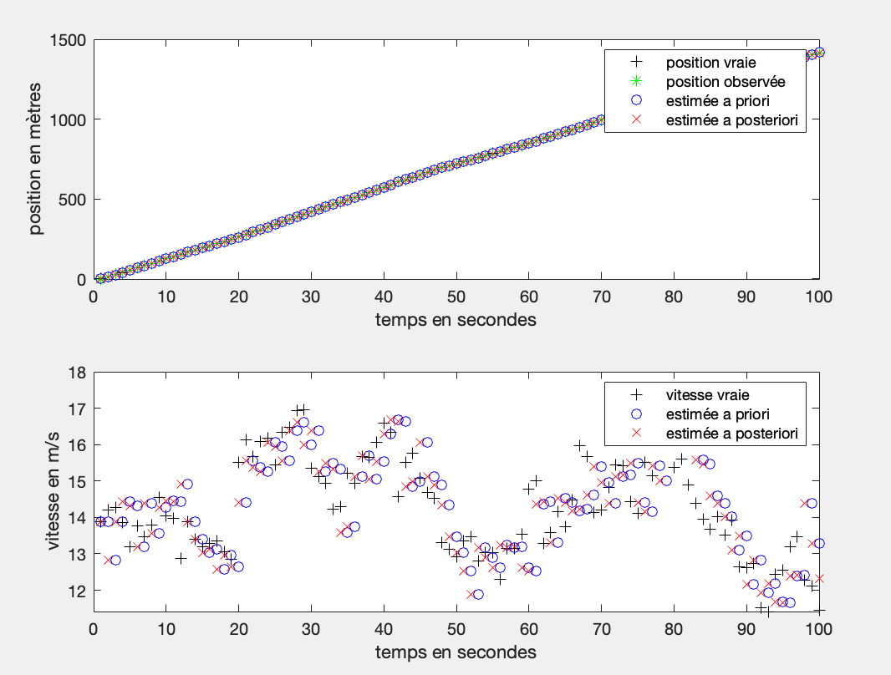

Sur la figure temporelle de la vitesse (vitesse vraie, estimée a priori, estimée a posteriori), on observe que la vitesse estimée suit « correctement » la vitesse vraie tout au long de l’horizon, mais avec des écarts plus visibles au début, ce qui correspond au transitoire. La vitesse n’étant pas mesurée, elle ne peut être corrigée que par l’information indirecte apportée par les mesures successives de position. Dans ce cas, ces mesures étant fiables, elles permettent au filtre de reconstruire plutôt bien la vitesse, mais la reconstruction reste moins directe que pour la position : il est donc normal que l’amélioration sur la vitesse soit moins « parfaite » que sur la position, surtout dans les premiers instants où l’état initial et les covariances ne sont pas encore stabilisés.

Sur la figure des erreurs de position, le bruit de mesure sur la position est de faible amplitude et centré autour de zéro, ce qui confirme la qualité des observations. L’erreur de position a priori est nettement plus grande et beaucoup plus dispersée, ce qui traduit un modèle bruité : la prédiction seule est insuffisante pour maintenir une estimation précise de la position. En revanche, l’erreur de position a posteriori est fortement réduite et reste proche de zéro : c’est ce qu’on attend d’une correction lorsque R_{w} est faible. Le filtre “réinjecte” la mesure dans l’état estimé et annule la majeure partie de l’erreur accumulée pendant la prédiction !

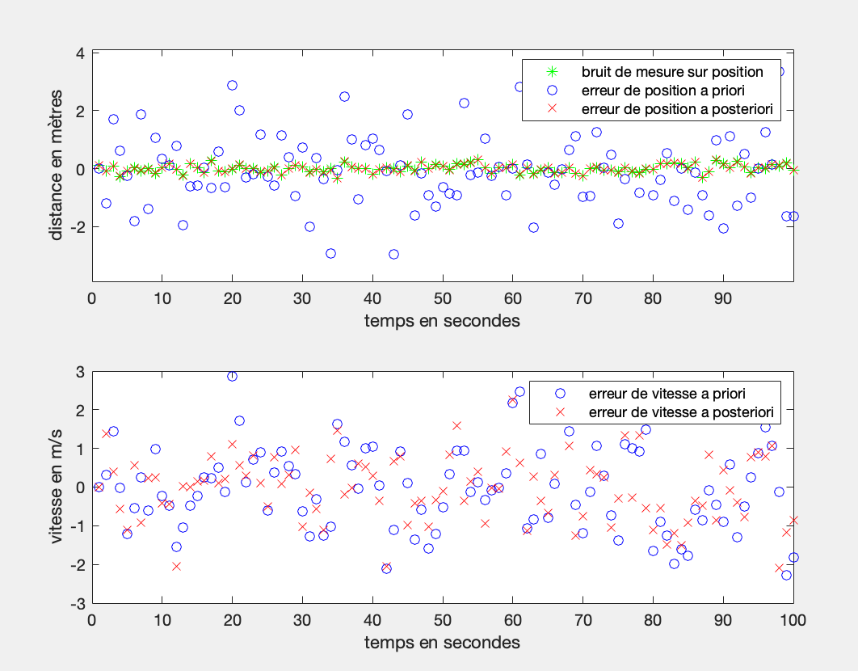
Sur la figure des erreurs de vitesse, l’erreur a priori est relativement importante, cohérente avec le bruit d’état élevé. L’erreur a posteriori diminue, mais l’amélioration est moins importante que pour la position. C’est un comportement qui semble normal pour un filtre qui n’observe que la position : la vitesse est corrigée via la dynamique et la cohérence temporelle des mesures, donc l’information disponible sur la vitesse est indirecte et plus lente à stabiliser. On observe quand meme que l’a posteriori reste globalement plus centrée et moins extrême que l’a priori, ce qui confirme que la mesure de position permet bien de “rattraper” la vitesse estimée.

Sur la figure des covariances diagonales, l’évolution des deux graphes montre un transitoire très court puis une stabilisation rapide vers un régime permanent. Pour la position, la covariance a posteriori (1,1) est très inférieure à la covariance a priori, ce qui est exactement ce que doit produire une mesure fiable ( la mise à jour réduit fortement l’incertitude sur la composante observée ). Pour la vitesse, la covariance a posteriori (2,2) est également plus faible que l’a priori, mais l’écart est moins marqué que sur la position, ce qui reflète le caractère non observé de la vitesse. Le point qui semble essentiel à commenter est que, dans ce cas, la correction apporte un gain d’information très fort sur la position et un gain réel mais indirect sur la vitesse, et que ces covariances convergent vers des valeurs stationnaires, indépendantes des réalisations particulières des observations.
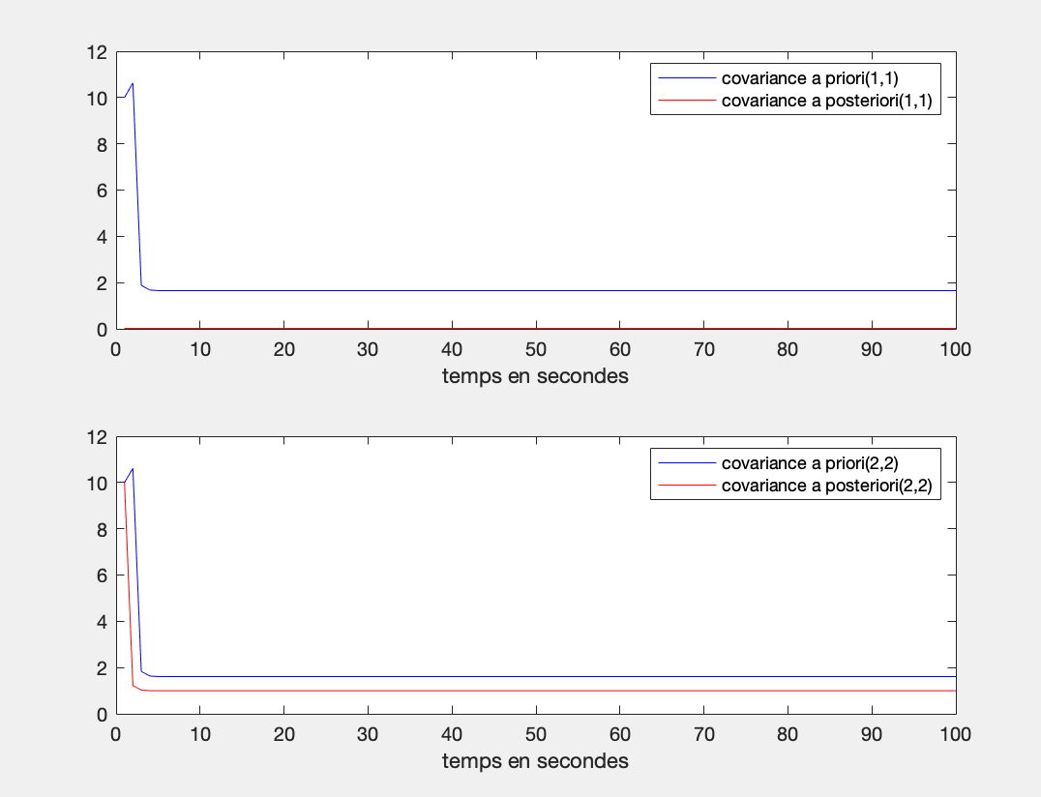

Sur la figure “estimées + ellipses (eta = 0.9) à certains instants”, on voit que les ellipses de confiance sont relativement petites, et surtout que l’ellipse a posteriori est nettement plus resserrée que l’ellipse a priori à un même instant. Cette différence prio/post est précisément ce qu’on attend quand la mesure est fiable : la prédiction part avec une incertitude élevée (bruit d’état élevé), puis la correction ramène l’estimation sur une zone d’incertitude beaucoup plus petite. Le resserrement est particulièrement marqué sur la dimension position, puisque c’est la composante directement observée.
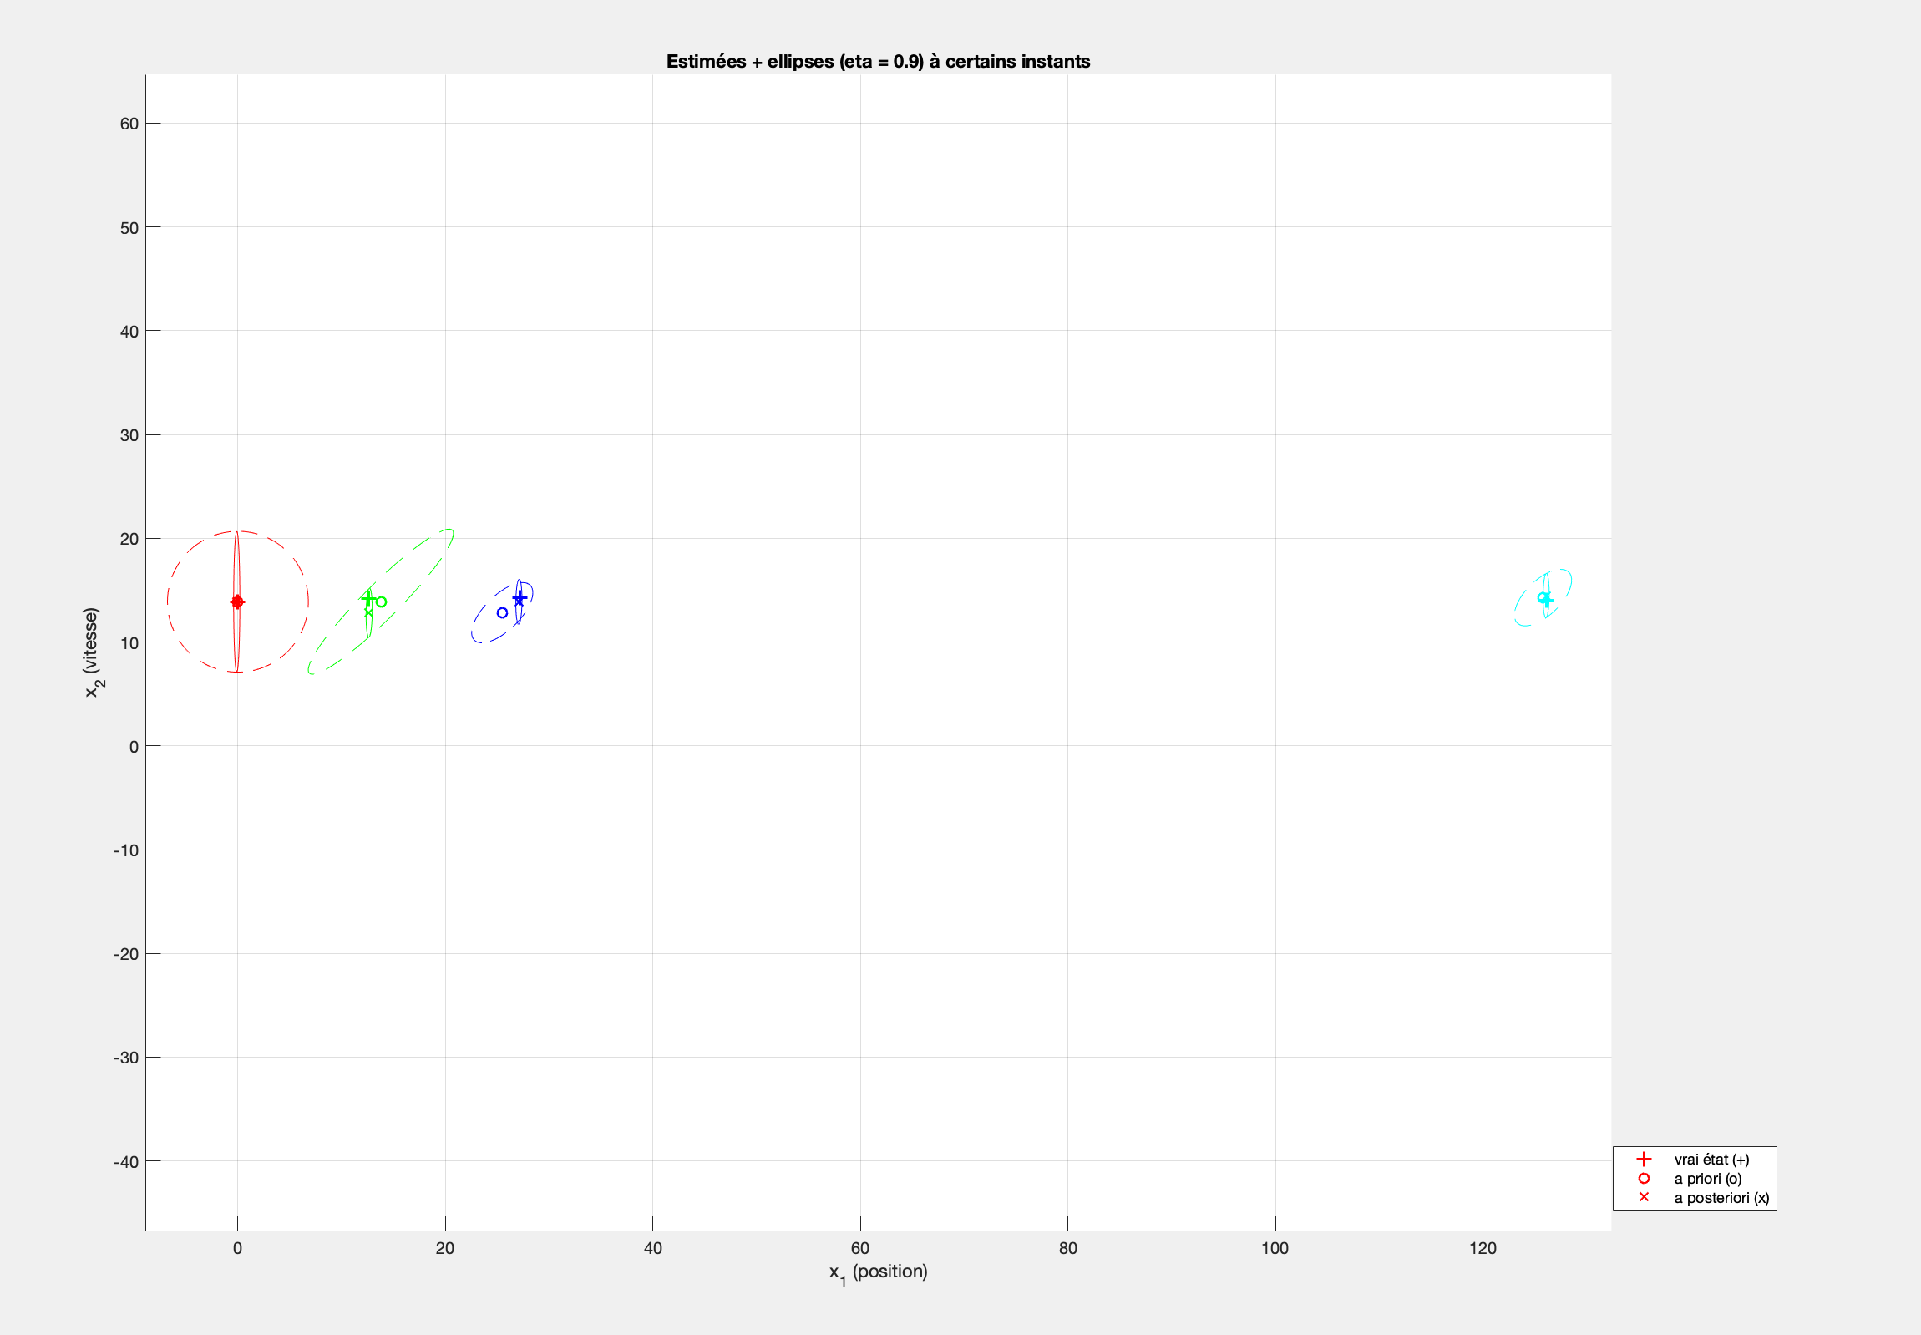
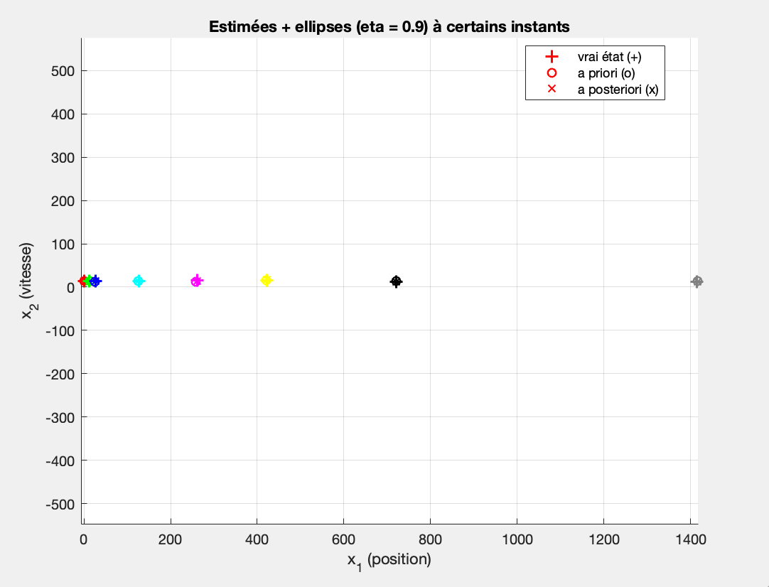
Dans ce scénario, le modèle est bruité et ne suffit pas à produire une prédiction précise. L’erreur a priori sur la position et la vitesse est notable. En revanche, la mesure de position est fiable et permet une correction très efficace. On observe donc un filtre nettement dominé par la mesure. L’estimée a posteriori recolle fortement à la trajectoire réelle pour la position, les erreurs de position a posteriori deviennent faibles, et la covariance de position diminue fortement après correction. La vitesse, non observée, est également améliorée, mais de façon indirecte et moins “instantanée”, ce qui semble cohérent avec la structure du modèle et de la matrice d’observation.

Par rapport au cas RSB_{état} = 50 dB et RSB_{mesure} = 50 dB, la différence principale est que la correction devient plus “agressive” . Dans le cas équilibré, le modèle et la mesure étant tous deux fiables, a priori et a posteriori étaient très proches et la correction jouait surtout un rôle de raffinement. Ici, le modèle étant moins fiable, l’a priori est plus dégradé, et la mesure propre permet une réduction beaucoup plus visible de l’erreur et de l’incertitude après correction.

Par rapport au cas RSB_{état} = 50 dB et RSB_{mesure} = −5 dB, c’est l’inversion complète du comportement. Quand la mesure était très bruitée, le filtre restait collé à la prédiction et corrigeait peu, ce qui rendait a priori et a posteriori presque confondus et limitait fortement la réduction d’incertitude. Ici, la mesure est dominante. La correction est forte, la réduction prio/post est nette sur la covariance de position, et l’estimée a posteriori devient clairement la meilleure estimation disponible.

3.5 Scénario position/vitesse

On cherche à estimer la position et la vitesse d’un mobile se déplaçant sur une ligne droite, avec une période d’échantillonnage T_{e}=1s.

L’état du système à l’instant n est donc :

Le mouvement est modélisé par :

Sous forme matricielle on obtient :

On en déduit donc :

et

On déduit ça car :

Les variances sont données par l’énoncé on en déduit donc la matrice de covariance R_{u} :

On nous donne aussi la variance du bruit donc on en déduit :

On souhaite observer la position et la vitesse du mobile :

On en déduit C(n) :

et w(n) est un vecteur de taille (2x1) au même titre que y

3.6 Observation vitesse et position

Dans cette dernière partie on souhaite observer la position mais aussi la vitesse.

Pour passer du cas où seule la position est observée au cas où la position et la vitesse sont toutes les deux observées on a apporté plusieurs modifications au script initial.

La changement principal qui découle de l’étude théorique du dessus est le changement de la matrice d’observation C. Dans le scénario précédent, elle ne permettait d’observer que la position. On l’a maintenant initialisé avec une matrice identité de taille 2x2 ce qui signifie que les deux composantes de l’état, la position et la vitesse, sont correctement mesurées à chaque instant. Cette modification entraîne un changement de dimension des observations.

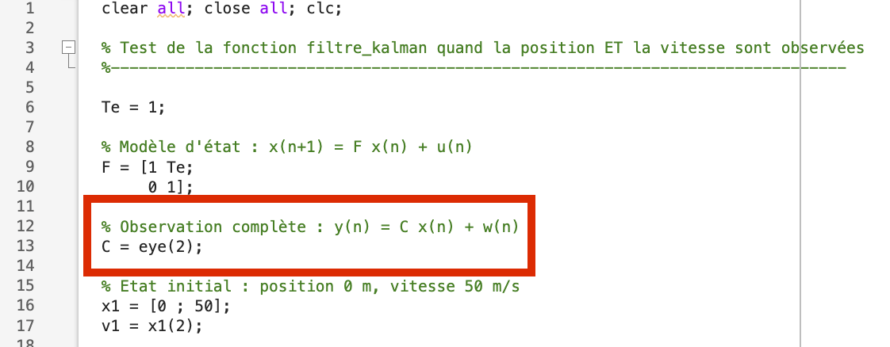

En conséquence la matrice de covariance du bruit de mesure a également été adaptée. Dans le scénario précédent elle était un scalaire alors que maintenant c’est une matrice de dimension 2x2 afin de modéliser un bruit de mesure indépendant sur la position et sur la vitesse.


Les tracés ont aussi été ajustés pour tenir compte de cette observation complète. Les courbes représentant les observations, les erreurs et les estimations ont été séparées pour la position et la vitesse, ce qui nous permet de faciliter l’analyse.

Dans cette configuration où la position et la vitesse sont toutes deux observées, le filtre de Kalman dispose d’une information complète sur l’état du système à chaque instant. Cela doit se traduire dans l’ensemble de résultats que nous allons vous présentez.

Dès les premières itérations, les estimations a posteriori de la position et de la vitesse sont très proche les unes des autres, sans phase transitoire marquée, le filtre converge donc assez rapidement .

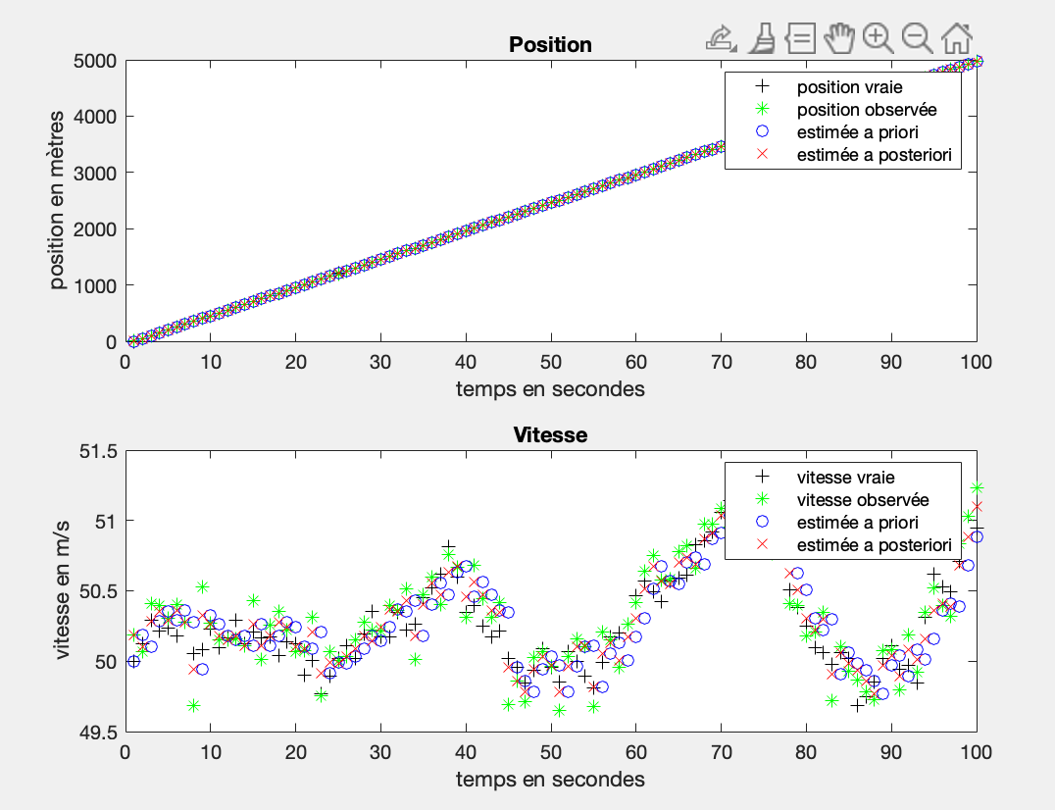
Les courbes d’erreur confirment ce comportement. Pour la position comme pour la vitesse, l’erreur a posteriori est systématiquement plus faible que l’erreur a priori, et reste du même orde de grandeur que le bruit de mesure. Autrement dit, le filtre exploite efficacement les observations disponibles et n’introduit pas de biais supplémentaire. On observe aussi que l’erreur sur la vitesse est nettement mieux maîtrisée que dans le scénario précédent, où elle devait être reconstruite indirectement à partir de la dynamique du modèle.

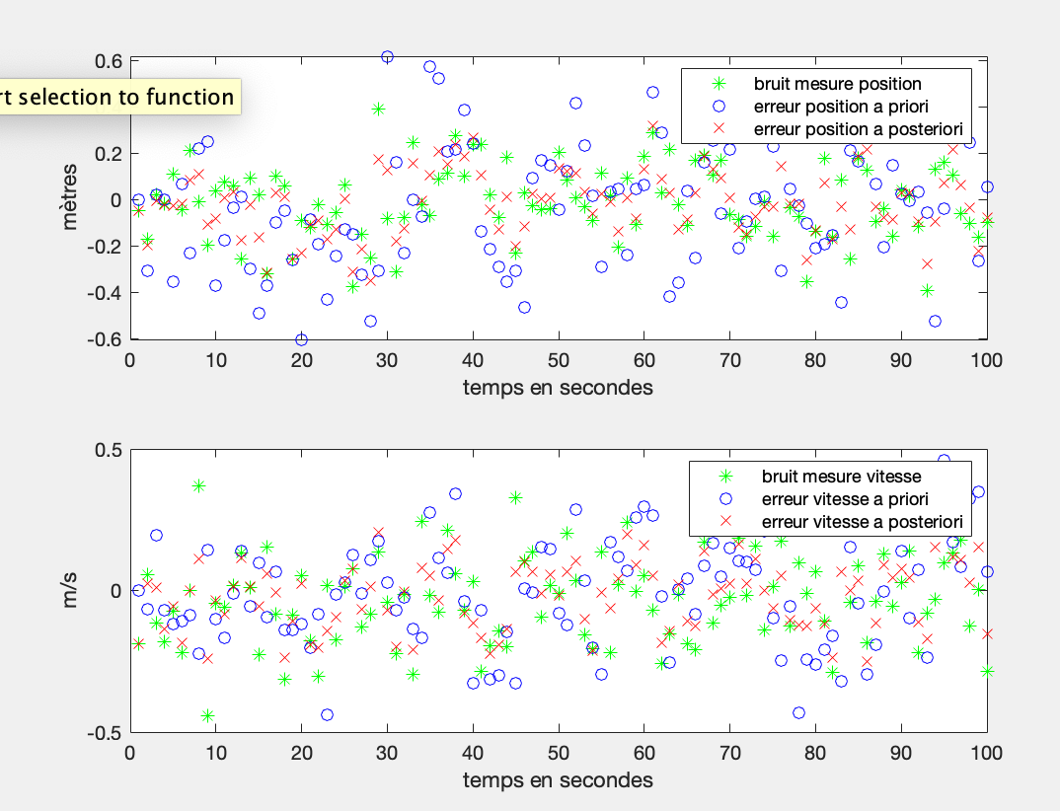

L’évolution des covariances est aussi parlante. Les variances a posteriori sur la position et sur la vitesse chutent très rapidement et atteignent des valeurs faibles dès les premiers instants. Cela démontre une forte confiance du filtre dans ses estimations, cela est rendue possible par l’observation directe des deux composantes de l’état.

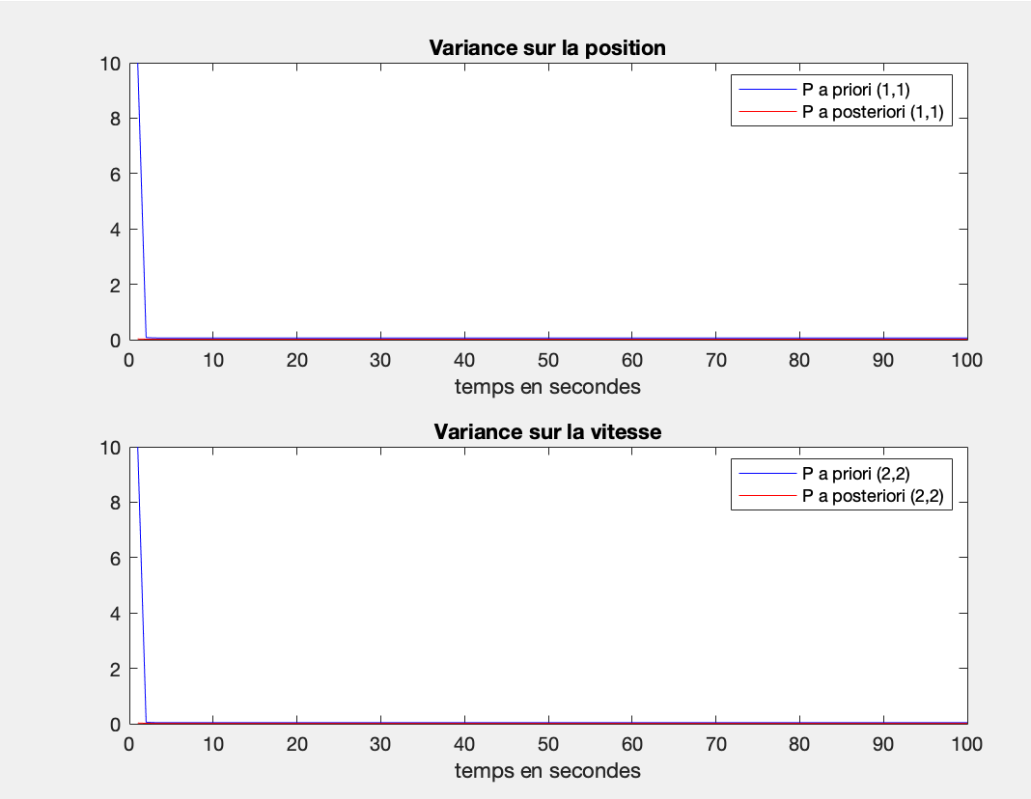
Enfin la représentation dans l’espace d’état montre des estimations a priori et a posteriori quasiment confondues, avec des ellipses de confiance assez aplaties. Cela indique une incertitude faible et bien maîtrisée. Comparé au cas où seule la position était observée, ce scénario met en avant l’apport d’une mesure directe de la vitesse. Le filtre converge vite, les erreurs sont plus faibles et l’incertitude de l’état est réduite.
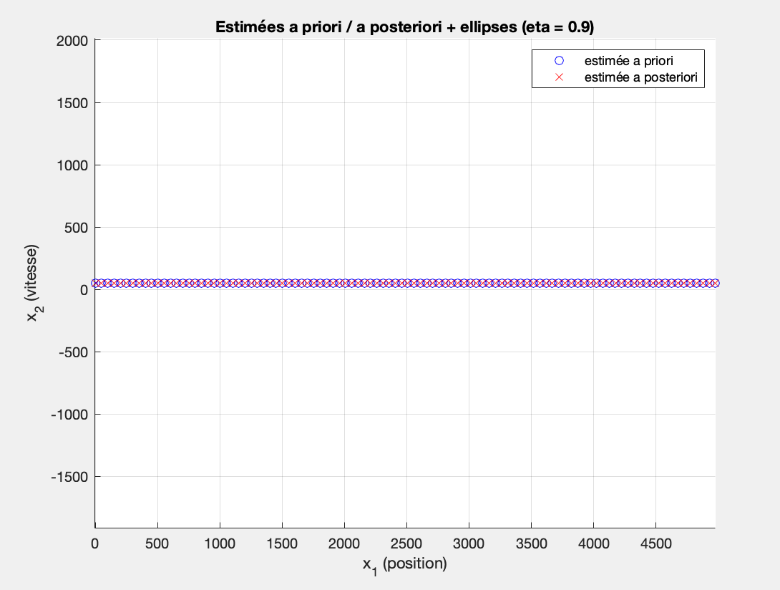

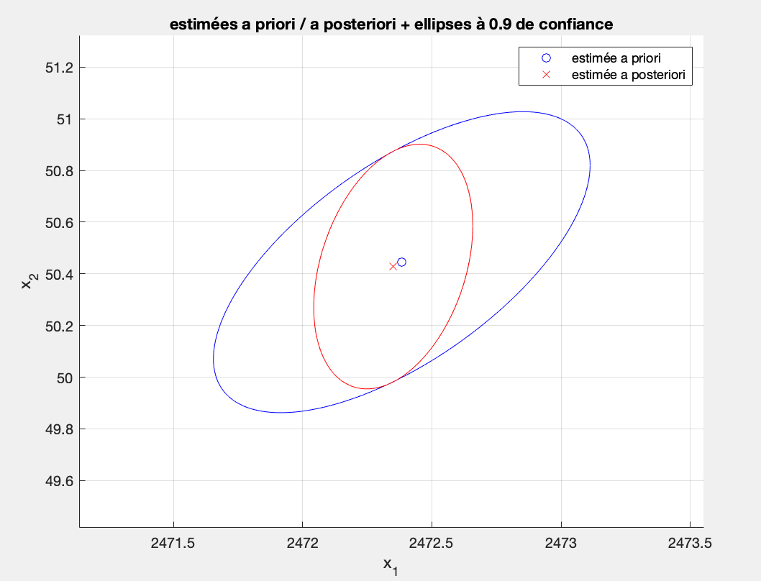

Étude dans le cas ou RSB_{état}=50dB et RSB_{mesure}=50dB

Dans ce premier cas, on considère le même modèle dynamique que précédemment, reliant la position et la vitesse du mobile, mais l’observation est désormais complète. La position et la vitesse sont mesurées à chaque instant. Les niveaux de bruit du modèle et de la mesure sont faibles, ce qui correspond à une situation favorable où le modèle est fiable et où les observations sont peu perturbées. L’objectif est d’observer le comportement du filtre de Kalman dans ce contexte simple, puis de comparer les résultats obtenus avec ceux du cas où seule la position était observée dans la question 4.

Sur la figure représentant l’évolution de la position (ci dessous), on constate que la position observée est quasiment confondue avec la position vraie. L’estimée a priori suit déjà très bien la trajectoire réelle, ce qui montre que le modèle dynamique est précis lorsque le bruit d’état est faible. L’estimée a posteriori est pratiquement superposée à l’estimée a priori et à la position vraie. La correction apportée par la mesure est donc limitée, non pas parce qu’elle est inutile, mais parce que la prédiction est déjà très bonne.

La figure associée à la vitesse (ci dessous) montre un comportement similaire. La vitesse observée est proche de la vitesse vraie, et les estimées a priori et a posteriori suivent correctement ses variations. L’estimée a posteriori est très proche de la vitesse observée dès les premiers instants, ce qui traduit l’apport direct de la mesure de vitesse. Contrairement au cas où seule la position était mesurée, il n’est plus nécessaire de reconstruire la vitesse uniquement à partir de la dynamique et des mesures de position : la correction est immédiate et efficace.

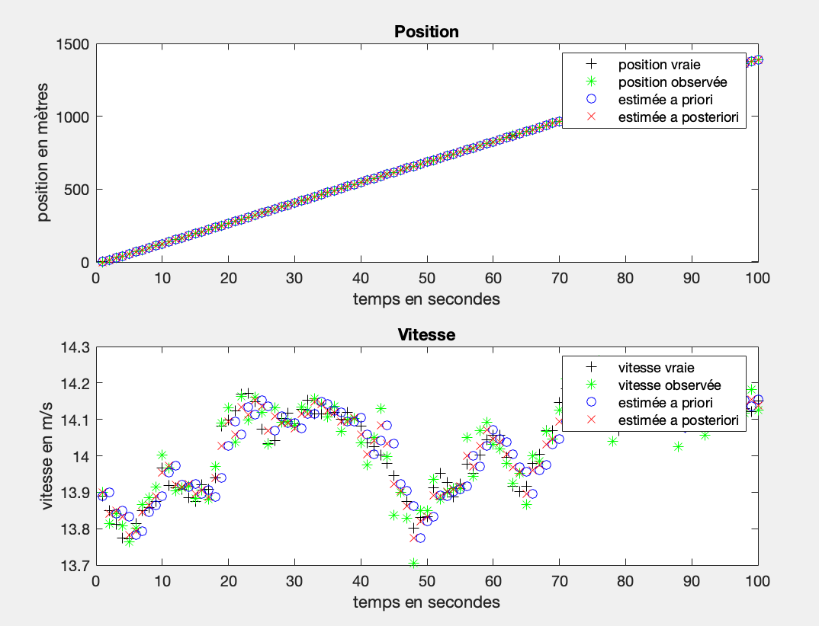
Les figures d’erreur confirment ces observations. Pour la position, le bruit de mesure est faible et les erreurs a priori sont déjà réduites. La correction permet de diminuer légèrement l’erreur, mais le gain reste modéré. Pour la vitesse, les erreurs sont également faibles, et l’erreur a posteriori est systématiquement inférieure à l’erreur a priori. La différence avec le scénario « position seule » est nette : dans ce dernier, les erreurs de vitesse étaient plus importantes et mettaient plus de temps à diminuer, car la vitesse n’était estimée qu’indirectement. (faire attention à l’échelle)
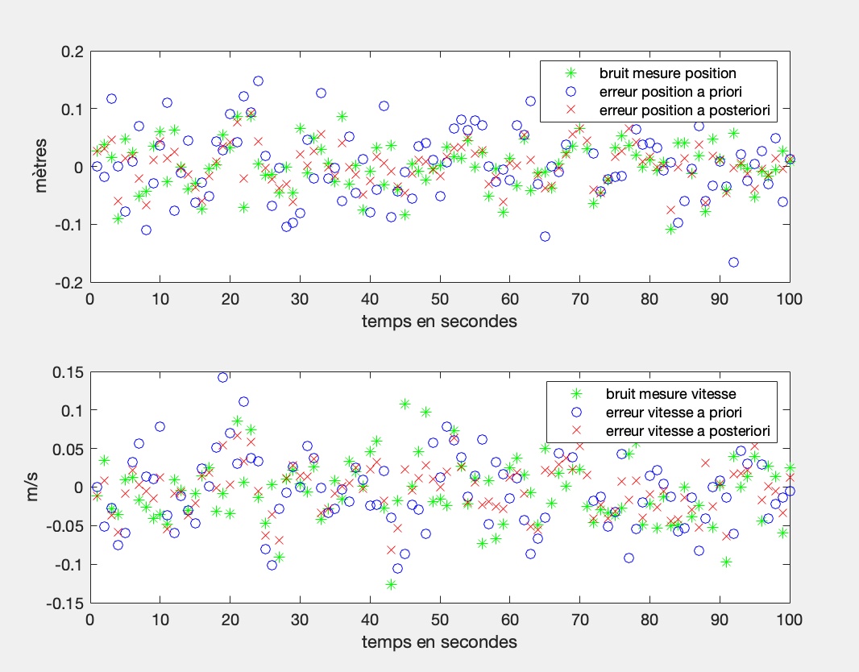

L’évolution des variances montre une décroissance très rapide au début, suivie d’une stabilisation vers des valeurs faibles. La variance a posteriori est toujours inférieure à la variance a priori, aussi bien pour la position que pour la vitesse. Lorsque la vitesse est observée, la variance associée à cette composante devient très faible, ce qui n’était pas le cas lorsque seule la position était mesurée. On observe ainsi une meilleure maîtrise de l’incertitude sur l’ensemble de l’état.
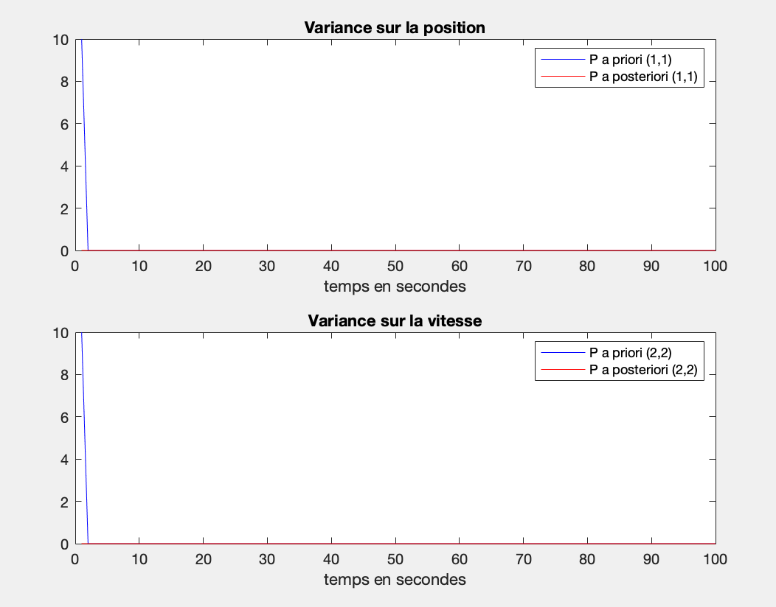
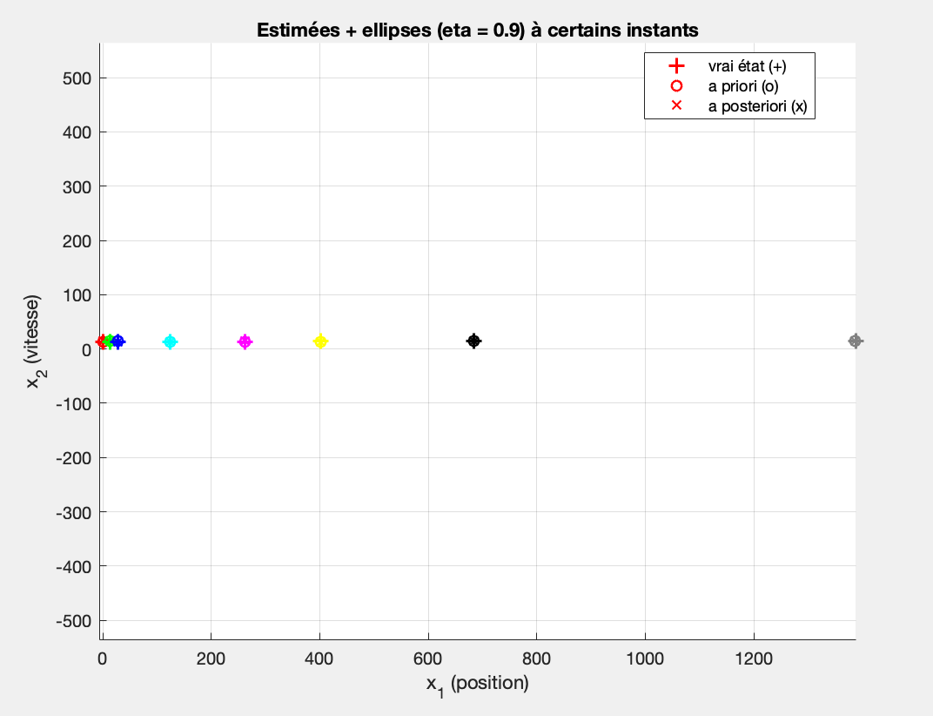
La représentation dans l’espace d’état avec les ellipses de confiance illustre bien cette amélioration. Les ellipses sont petites et rapidement stabilisées, et les différences entre a priori et a posteriori restent limitées. Par comparaison, lorsque seule la position était observée, les ellipses étaient plus allongées, traduisant une incertitude plus forte sur la vitesse et une corrélation marquée entre position et vitesse.

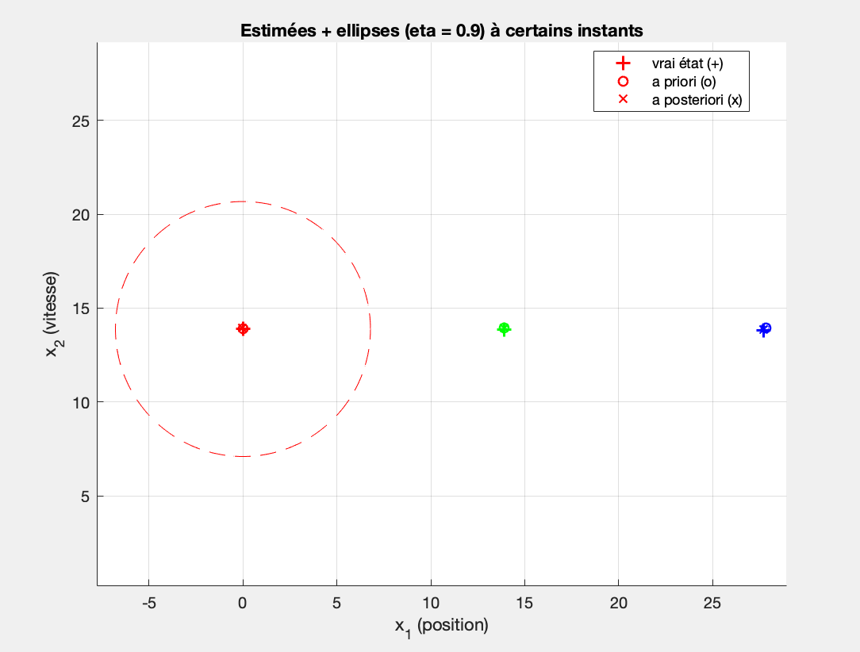
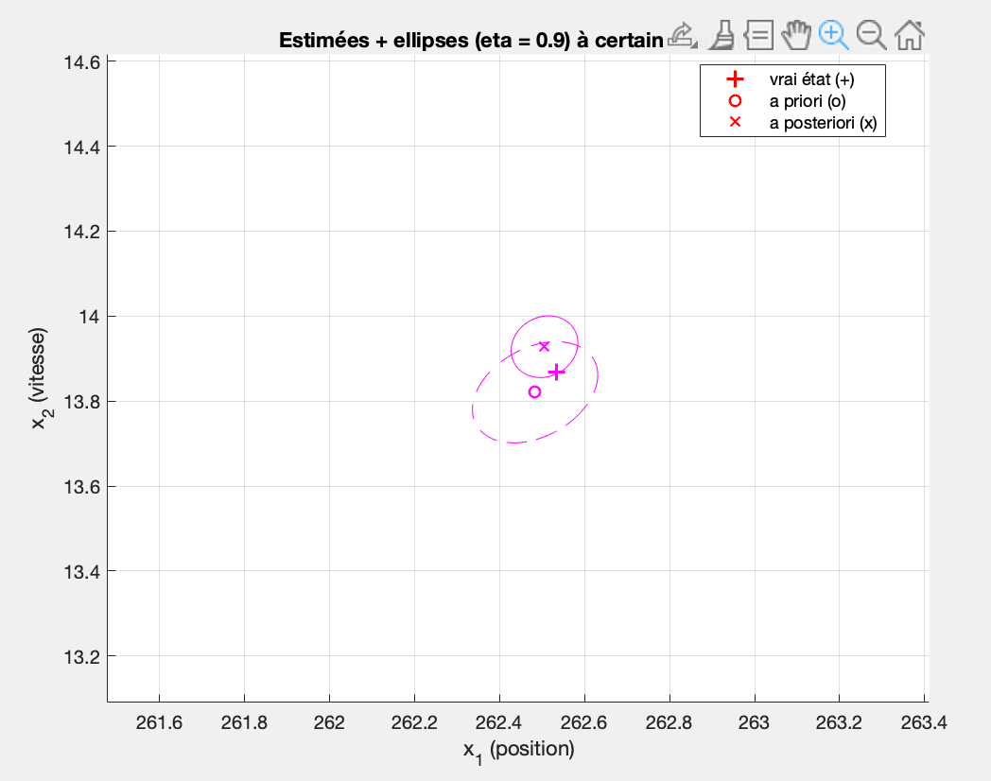

Lorsque la position et la vitesse sont toutes deux observées, le filtre de Kalman fournit une estimation très précise de l’état dès les premiers instants. La prédiction est déjà efficace grâce au faible bruit d’état, et la mesure de vitesse permet une correction directe qui supprime les difficultés liées à l’estimation indirecte de cette composante. Par rapport au cas où seule la position était observée, l’amélioration est surtout visible sur la vitesse. De plus les erreurs sont plus faibles, la convergence est plus rapide et l’incertitude associée est nettement réduite. Sur la position, la différence est plus discrète, car elle était déjà bien estimée dans le scénario précédent. Globalement, l’observation complète conduit à un état estimé plus stable, plus précis et mieux maîtrisé.

Étude dans le cas ou RSB_{état}=50dB et RSB_{mesure}=-5dB

Dans ce second cas, le bruit de mesure est volontairement très élevé alors que le bruit sur le modèle d’état reste faible. On se place donc dans une situation où les observations sont très peu fiables et où le modèle dynamique constitue la principale source d’information.

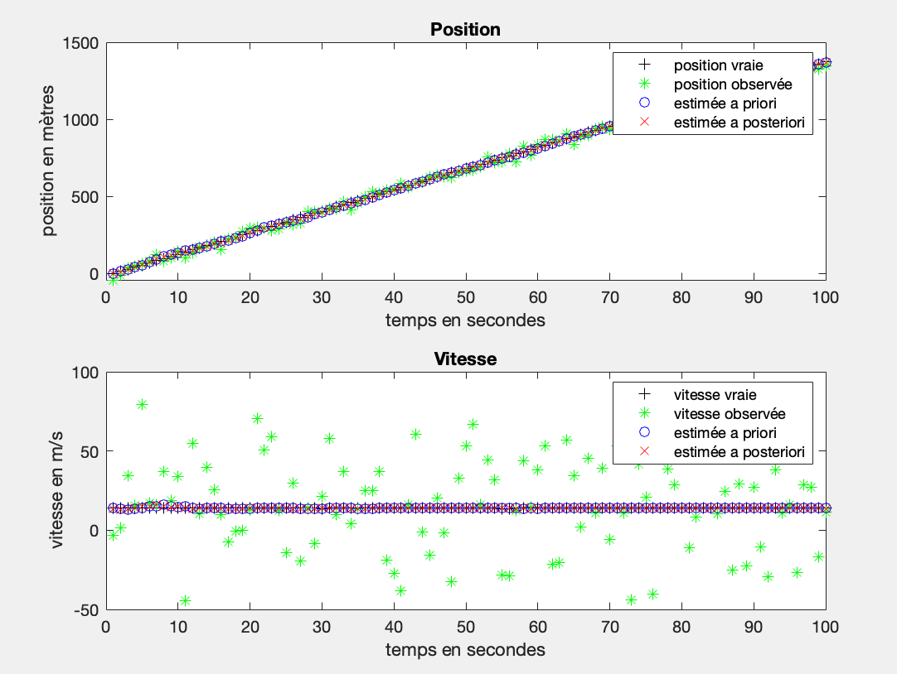
Sur les figures position et vitesse en fonction du temps, la position observée est pas mal dispersée autour de la trajectoire réelle. Les points de mesure s’écartent de la vraie position, alors que les estimations a priori et surtout a posteriori restent proches de la trajectoire réelle. Le filtre ne suit quasiment pas les mesures bruyantes. Il privilégie la prédiction issue du modèle. La même tendance apparaît encore plus nettement sur la vitesse. Les observations sont très bruitées, parfois très éloignées de la vitesse réelle, tandis que les estimations filtrées restent stables et cohérentes avec la dynamique attendue.

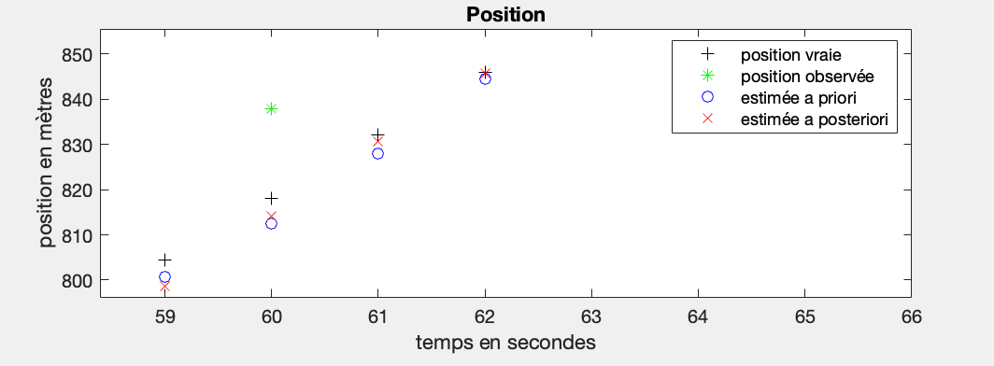
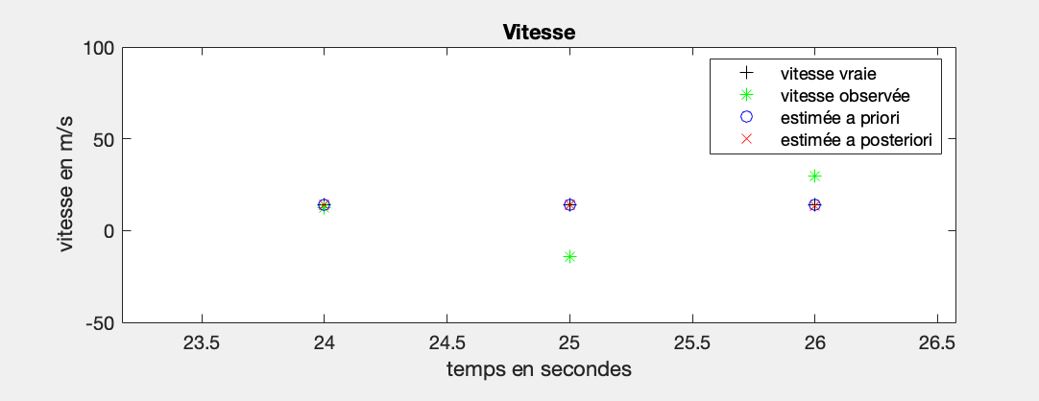
Les figures d’erreur (ci dessous) confirment ce comportement. Le bruit de mesure domine largement, avec des erreurs de mesure très importantes aussi bien en position qu’en vitesse. En revanche, les erreurs a posteriori sont nettement plus faibles que les erreurs a priori. Le filtre parvient donc à réduire efficacement l’impact du bruit de mesure, même lorsque celui-ci est très élevé, en s’appuyant sur la continuité du modèle d’état.

Au tout début, le filtre part un peu “à l’aveugle”. Il ne connaît l’état du système qu’à travers l’état initial qu’on lui a donné, avec une incertitude volontairement assez large. À ce stade, il n’a encore aucune expérience des mesures, donc ses estimations sont forcément approximatives. Pendant les premières itérations, l’estimation a priori repose presque uniquement sur le modèle de mouvement. Comme ce modèle est imparfait et soumis au bruit d’état, l’erreur a priori est logiquement élevée. Quand la mesure arrive, le filtre corrige cette prédiction et l’estimation a posteriori s’améliore, mais la mesure étant elle-même bruitée, cette correction reste encore limitée au début. On observe donc des erreurs encore visibles, aussi bien a priori qu’a posteriori.
Progressivement, le filtre se cale. À force de recevoir des mesures, il comprend mieux le comportement du système et ajuste automatiquement le poids qu’il donne au modèle et aux observations. Les estimations deviennent alors plus cohérentes, les erreurs diminuent et se stabilisent à un niveau faible.
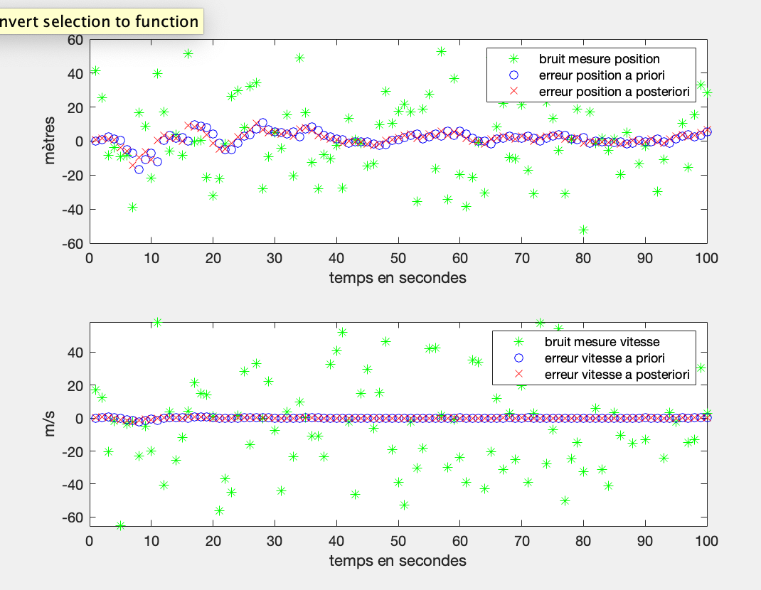
L’évolution des variances est également intéressante. On observe d’abord une phase de montée de la variance sur la position, surtout pour l’estimation a priori. C’est normal car au début, le filtre propage l’état avec le modèle dynamique, et à chaque pas de temps, l’incertitude liée au bruit d’état s’accumule. Comme la position dépend directement de la vitesse intégrée dans le temps, cette incertitude se répercute fortement sur la position, ce qui explique le pic initial de variance.
La variance a posteriori reste toujours en dessous de la variance a priori. Cela traduit l’effet de la correction par la mesure, dès qu’une observation est prise en compte, le filtre réduit son incertitude sur l’état estimé. Après quelques itérations, le filtre trouve un équilibre entre ce que dit le modèle et ce que disent les mesures. À partir de là, les deux courbes décroissent progressivement et se stabilisent, signe que le filtre a convergé vers un régime permanent.
Pour la vitesse, le comportement est plus simple. La variance décroît rapidement dès les premières itérations, aussi bien a priori qu’a posteriori. Comme la vitesse est directement observée dans ce cas, le filtre dispose immédiatement d’une information fiable pour la corriger. L’incertitude chute donc très vite et devient presque nulle après un court temps. Là encore, la variance a posteriori est légèrement inférieure à la variance a priori, ce qui montre l’apport systématique de la correction.
Comparé au cas où seule la position était observée, la convergence est nettement plus rapide, en particulier pour la vitesse. Lorsque la vitesse n’était pas mesurée, son estimation reposait uniquement sur le modèle et sur l’information indirecte fournie par la position, ce qui entraînait une décroissance beaucoup plus lente de la variance. Ici, l’observation complète de l’état permet au filtre de réduire très rapidement les incertitudes et de stabiliser les estimations sur les deux composantes.

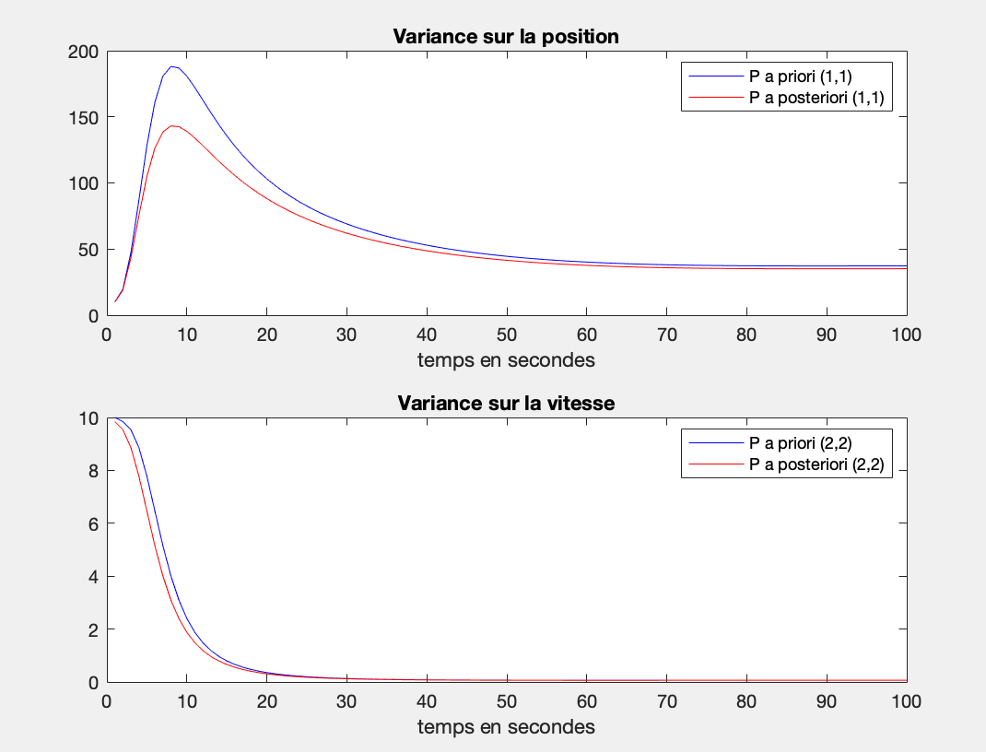

Les ellipses de confiance montrent enfin que l’incertitude sur l’état reste limitée et bien orientée selon la dynamique du système. Les ellipses a posteriori sont nettement plus petites que celles a priori, et leur orientation reflète la corrélation entre position et vitesse imposée par le modèle. Malgré des mesures très bruitées, l’estimation finale reste concentrée autour de l’état réel.
Comparé au cas où seule la position était observée, l’apport de l’observation directe de la vitesse est déterminant. Lorsque seule la position est mesurée, un bruit de mesure élevé dégrade fortement l’estimation de la vitesse, qui doit être reconstruite indirectement. Ici, même si la mesure de vitesse est elle-même très bruitée, le filtre exploite la redondance entre position, vitesse et modèle dynamique pour stabiliser l’ensemble de l’état.

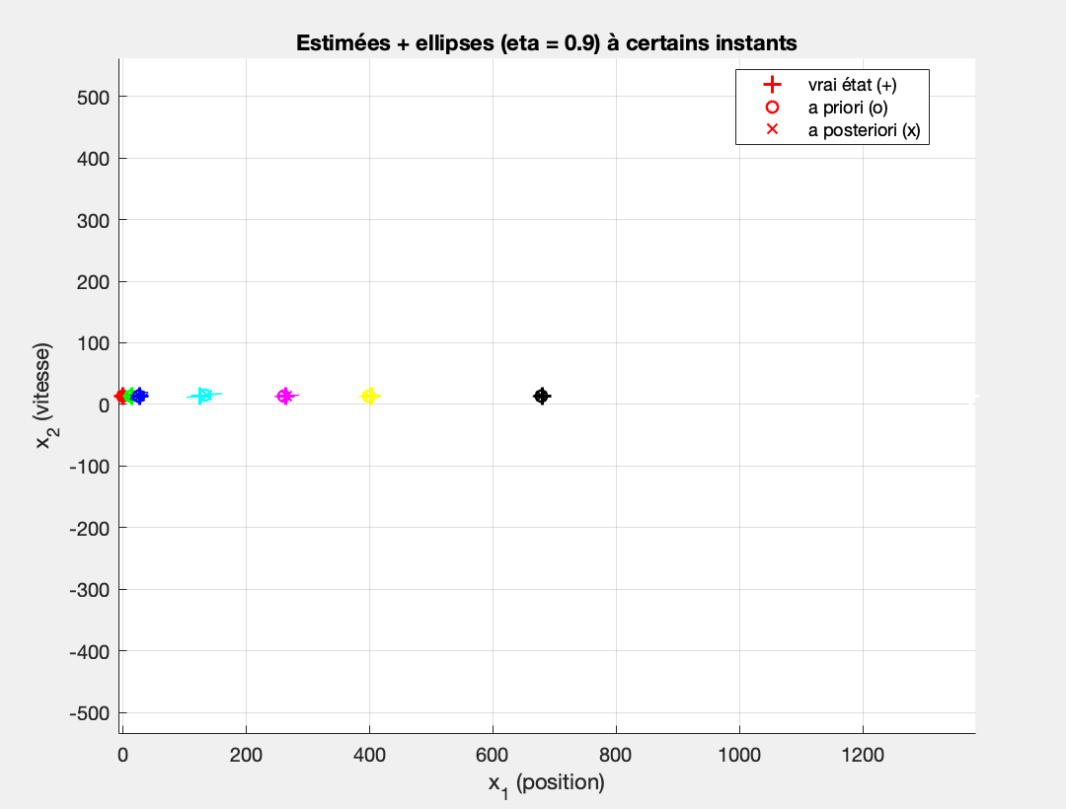
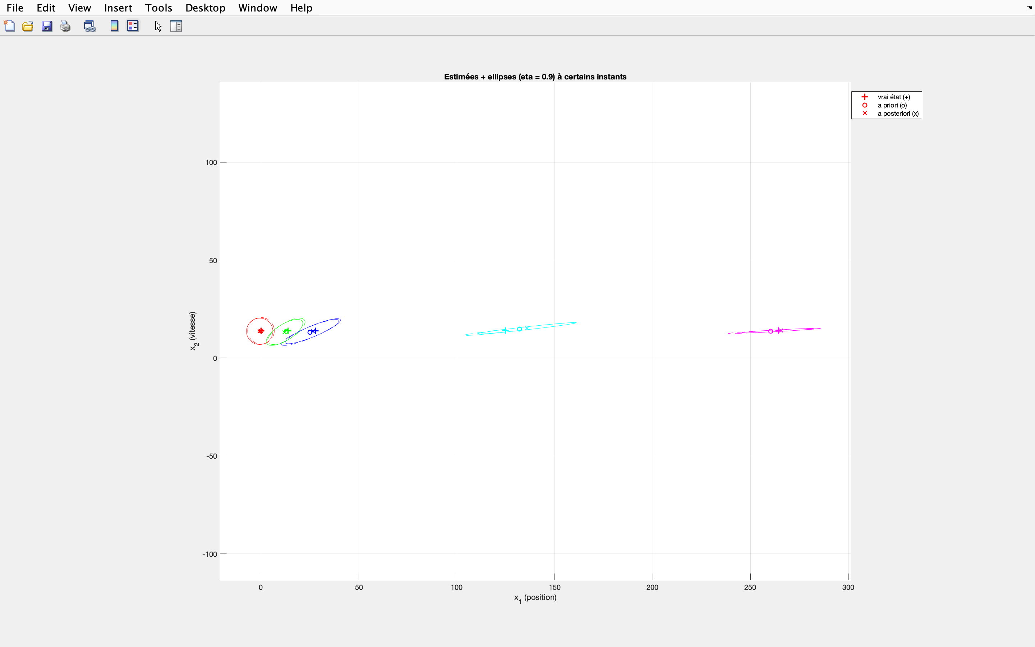
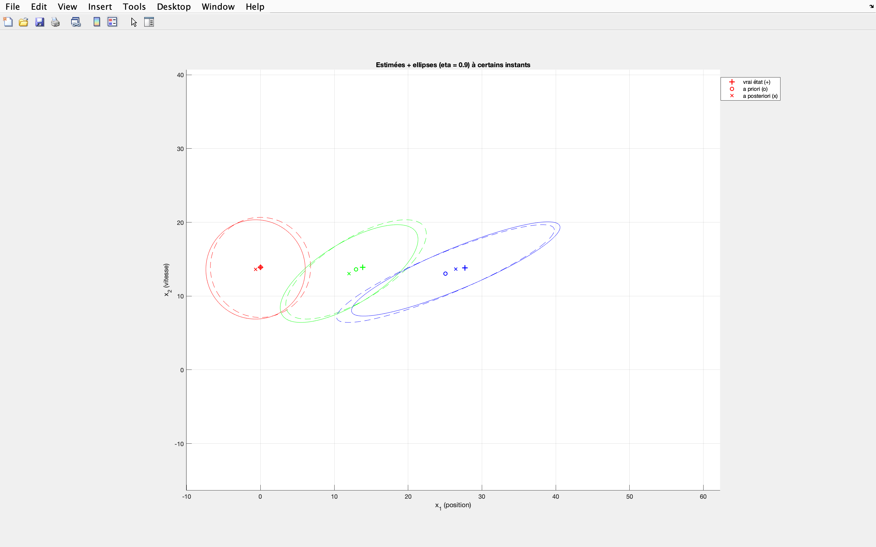
Sur les tout premiers instants, les ellipses sont larges car l’incertitude initiale sur l’état est élevée et le filtre ne dispose encore que de très peu d’informations issues des mesures. Leur forme est assez allongée, ce qui traduit le couplage entre la position et la vitesse introduit par le modèle dynamique. Après chaque correction, l’ellipse a posteriori est plus petite que l’ellipse a priori, montrant que la prise en compte de la mesure réduit immédiatement l’incertitude sur l’état estimé.

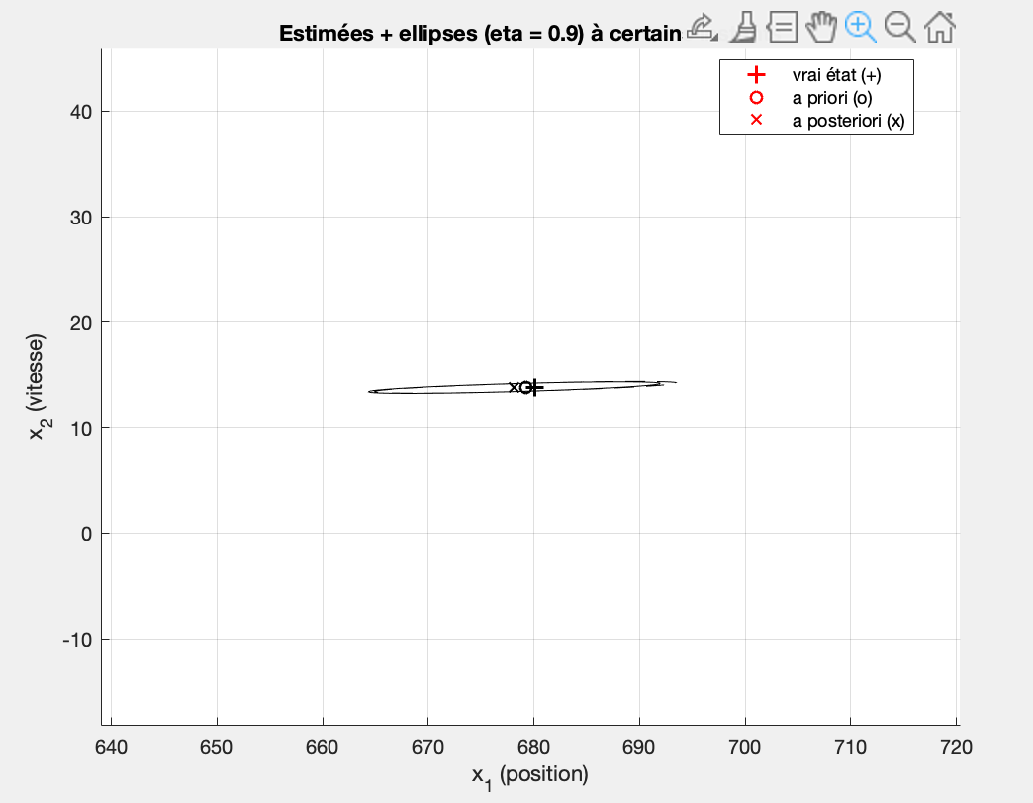

Dernier instant.

En conclusion, ce second cas illustre le comportement attendu du filtre de Kalman. Lorsque les mesures sont peu fiables, le filtre accorde naturellement plus de poids au modèle. L’observation complète de l’état renforce fortement cette robustesse et permet de conserver des estimations précises même en présence d’un bruit de mesure très important.

Étude dans le cas ou RSB_{état}=25dB et RSB_{mesure}=40dB

Dans ce cas, le bruit d’état est relativement important alors que les mesures sont très peu bruitées. Concrètement, le modèle de mouvement est moins fiable, mais les observations apportent une information très précise.

Sur ces courbes, la position estimée suit presque exactement la position vraie sur toute la durée. Les observations sont très peu bruitées, donc l’estimation a posteriori se confond quasiment avec l’observation et avec l’état réel. L’estimation a priori est aussi très proche, avec de légers écarts dus uniquement à la prédiction par le modèle entre deux mesures.

Pour la vitesse, on observe le même comportement. Les mesures sont fiables et le filtre les corrige très efficacement : l’estimation a posteriori suit bien la dynamique réelle, y compris lors des variations de vitesse. Les petits écarts visibles sur l’estimation a priori viennent du bruit d’état plus élevé, mais ils sont rapidement corrigés dès que la mesure est prise en compte.
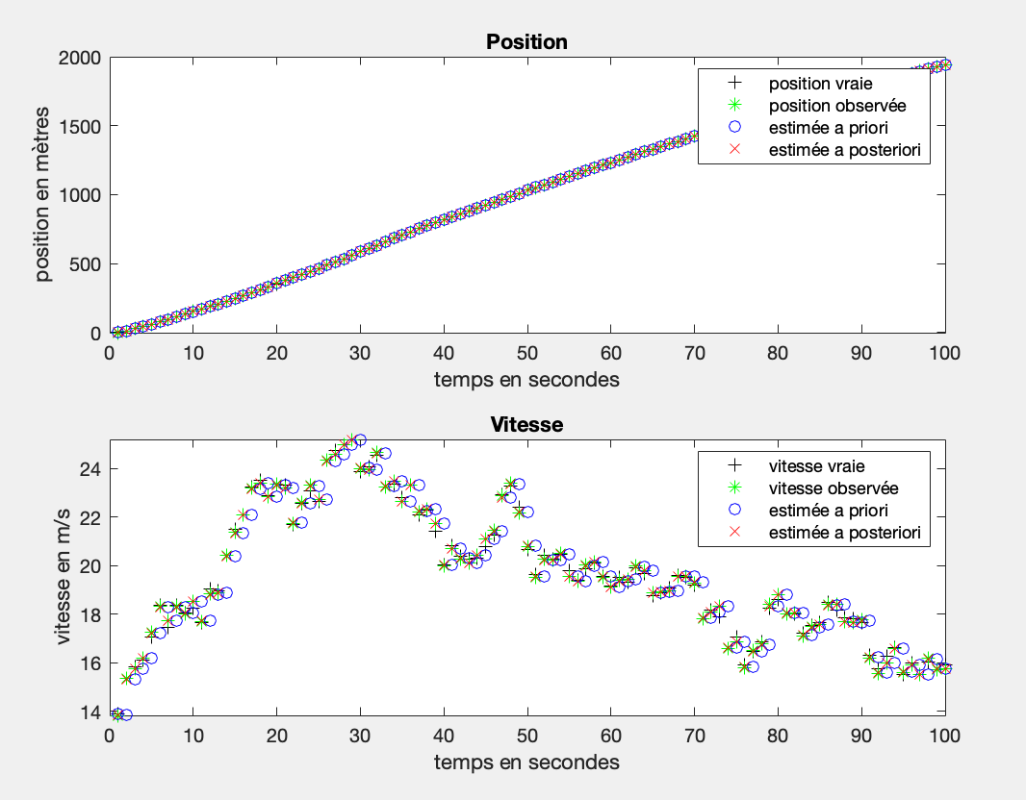

Sur ces courbes, on voit clairement que l’erreur a priori est plus dispersée que l’erreur a posteriori, aussi bien pour la position que pour la vitesse. Entre deux mesures, l’estimation a priori repose uniquement sur le modèle, donc l’incertitude liée au bruit d’état se traduit par des écarts plus importants autour de zéro. Dès que la mesure est prise en compte, l’estimation a posteriori se recentre nettement, avec une erreur plus faible et mieux contenue.
Le bruit de mesure reste visible, mais comme les mesures sont de bonne qualité, l’erreur a posteriori reste très proche de zéro sur toute la durée. Cela montre que le filtre corrige efficacement les dérives introduites par la prédiction. L’erreur a priori, elle, reflète simplement le fait que le modèle seul n’est pas parfaitement fiable.
Comparé au cas où seule la position était observée, la différence est surtout nette sur la vitesse. Quand la vitesse n’était pas mesurée, son erreur était plus grande et plus irrégulière, car elle dépendait indirectement de la position. Ici, la mesure directe de la vitesse permet de limiter fortement ces écarts : l’erreur a posteriori sur la vitesse devient faible et stable, du même ordre que le bruit de mesure, ce qui n’était pas le cas lorsque seule la position était disponible.
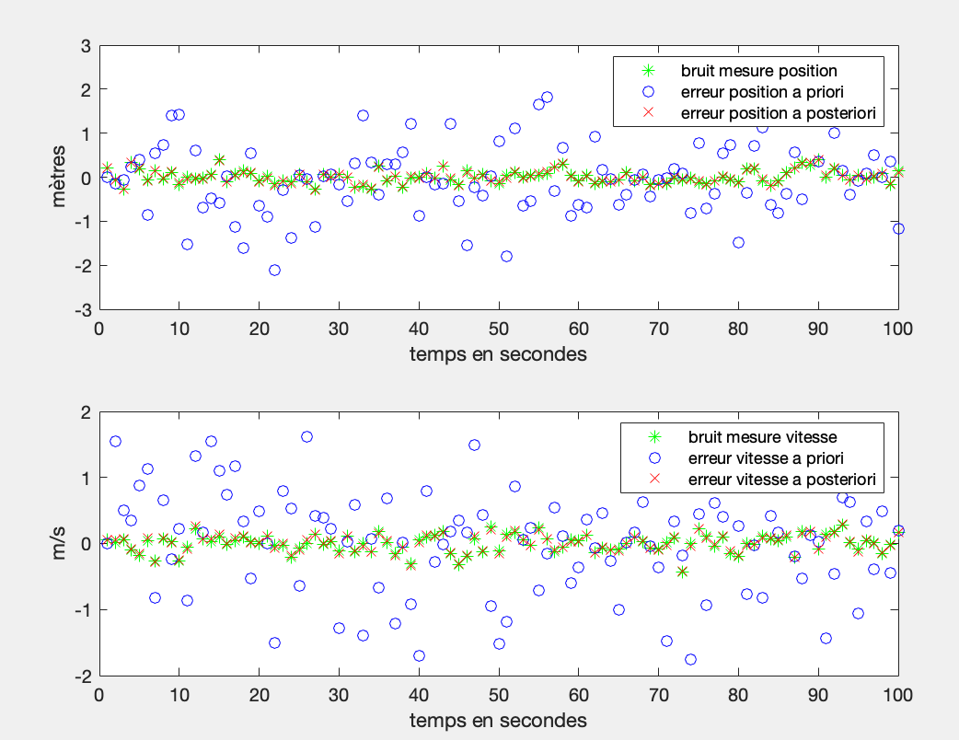

Ici, les variances chutent quasiment dès les tout premiers instants, aussi bien pour la position que pour la vitesse. Cela vient du fait que les deux grandeurs sont directement observées et que les mesures sont très fiables. Le filtre reçoit donc immédiatement une information précise et réduit fortement son incertitude après la première correction. La variance a posteriori devient presque nulle, signe que le filtre a une très grande confiance dans l’estimation corrigée.
La variance a priori reste légèrement au-dessus, car entre deux instants le filtre doit prédire l’état à partir du modèle, qui est bruité. Cette petite différence traduit simplement l’incertitude introduite par la prédiction avant la correction par la mesure. Une fois le régime permanent atteint, les courbes restent plates, ce qui montre que le filtre est stable et bien calé.

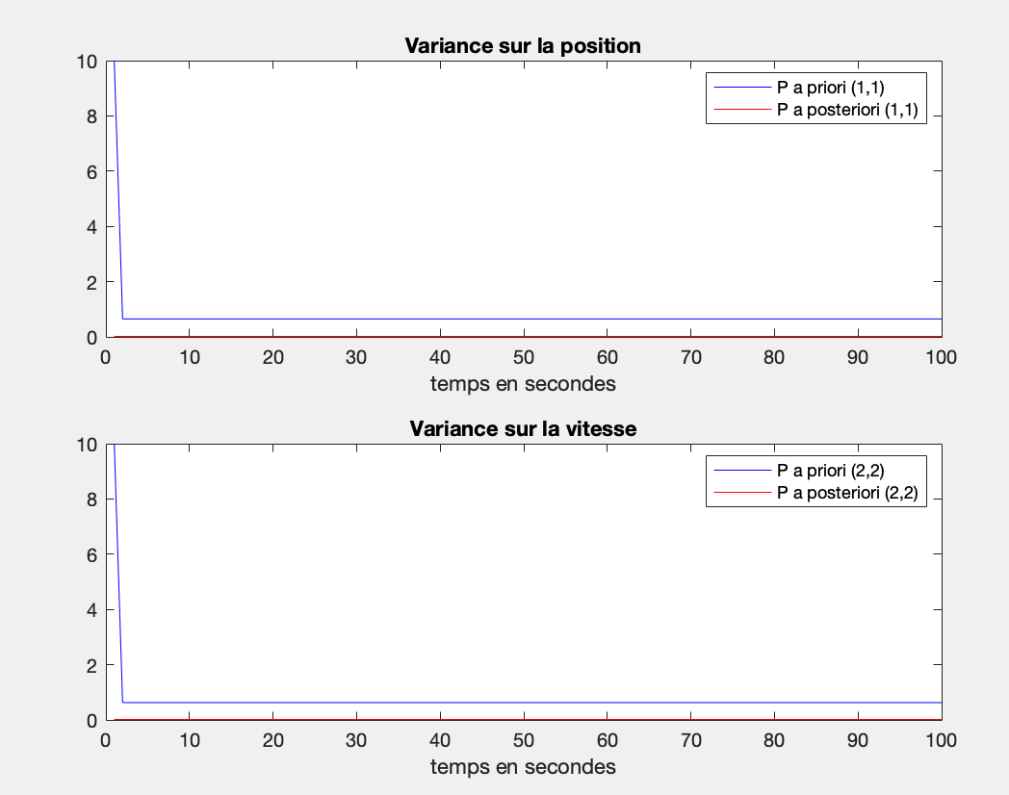

Dès les premiers instants, l’incertitude diminue fortement. Les ellipses de confiance se resserrent et se recentrent autour du vrai état. L’estimation a posteriori est systématiquement plus précise que l’a priori, ce qui se voit à la fois sur la taille plus petite des ellipses et sur la baisse rapide des variances de position et de vitesse.

Le fait d’observer la position et la vitesse améliore nettement le comportement du filtre par rapport au cas où seule la position est observée. La vitesse étant directement mesurée, son estimation devient plus stable et plus rapide, ce qui aide aussi à mieux prédire la position. À l’inverse, lorsque seule la position est observée, la vitesse n’est estimée qu’indirectement : les erreurs sur la vitesse sont alors plus grandes et persistent plus longtemps, et les ellipses restent plus allongées.
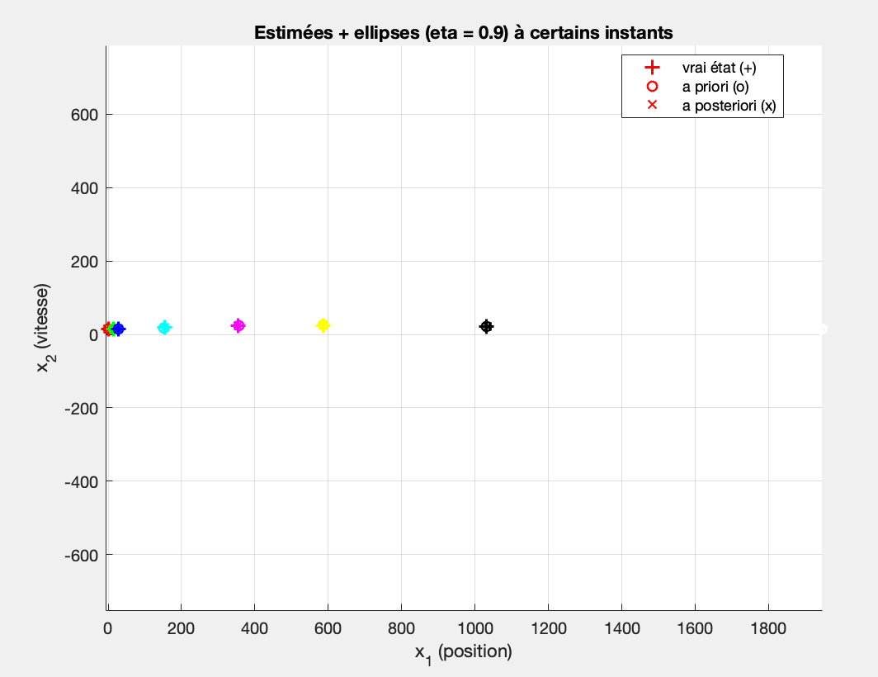

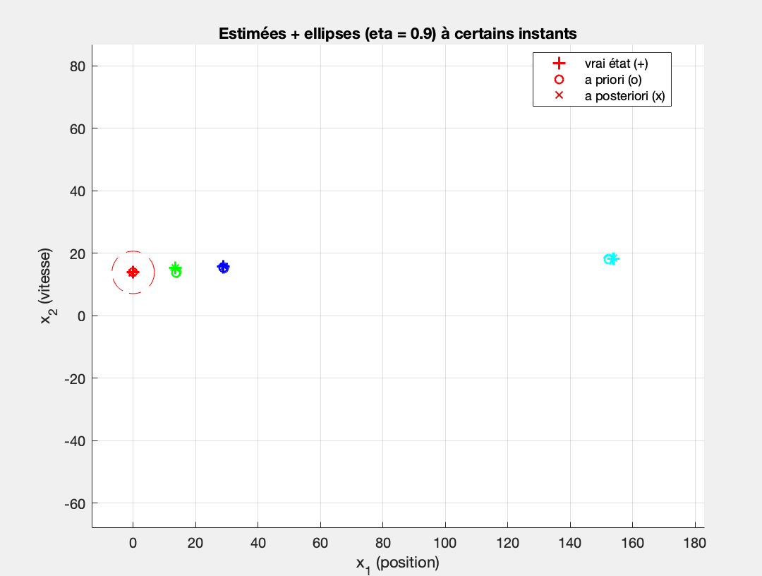

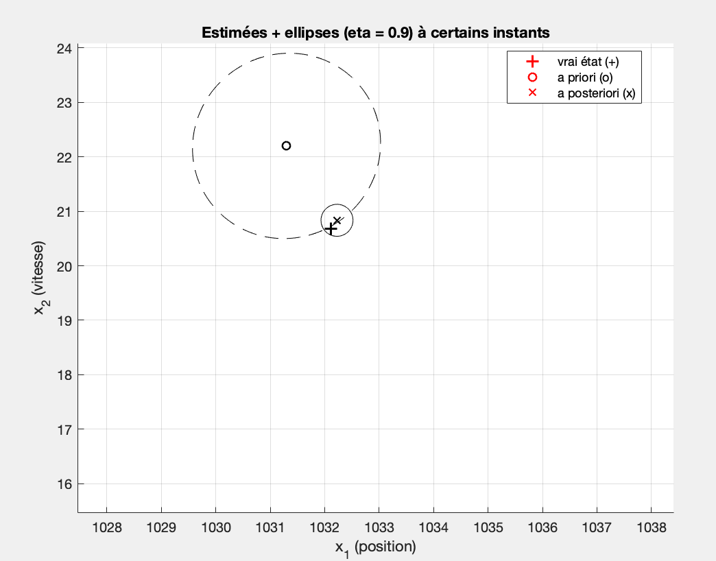
En résumé, l’ajout de la mesure de vitesse rend le filtre plus réactif et plus précis. On a une convergence plus rapide, des incertitudes plus faibles et meilleure cohérence globale entre l’état estimé et l’état réel.

Annexes :

Code partie I :

fonction iter_kalman complète:
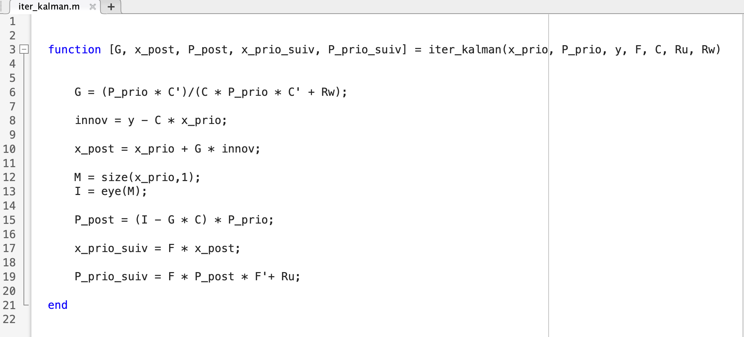
fonction trace_ellipse complète :

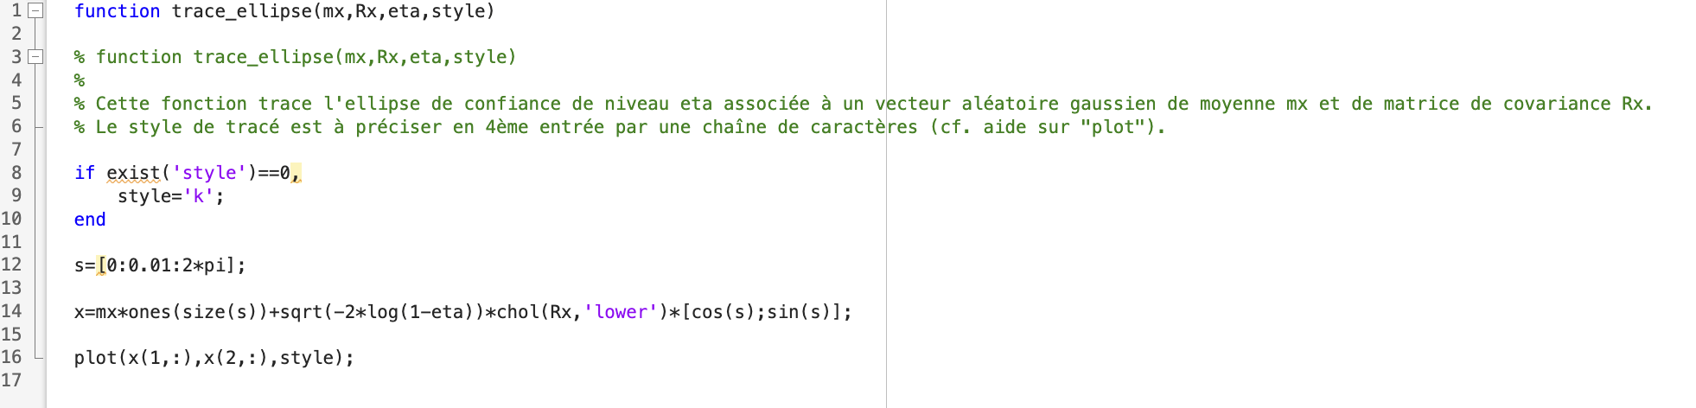

Les différents affichages de la partie I :

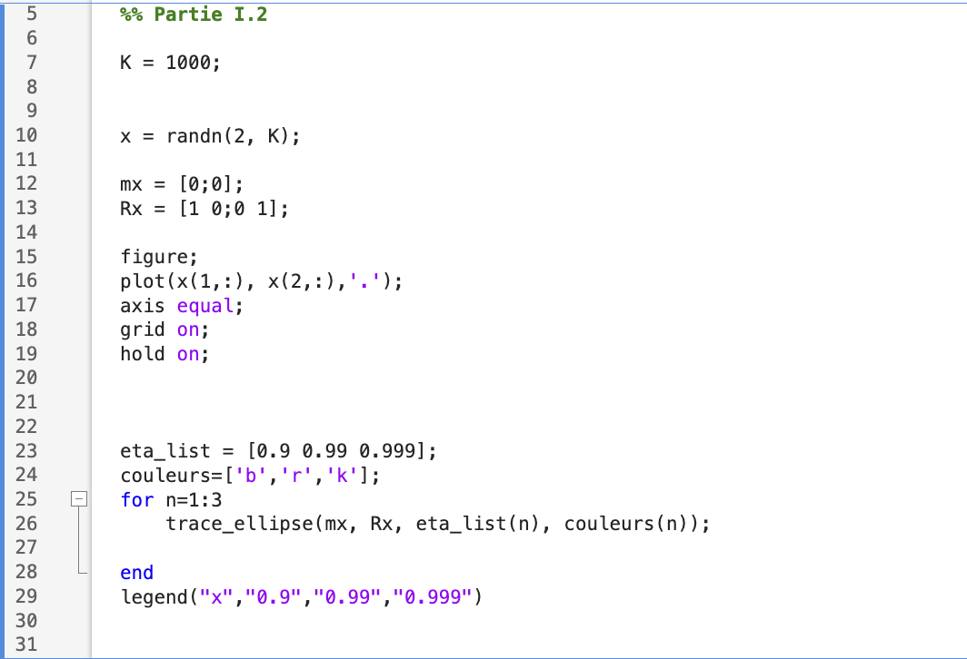
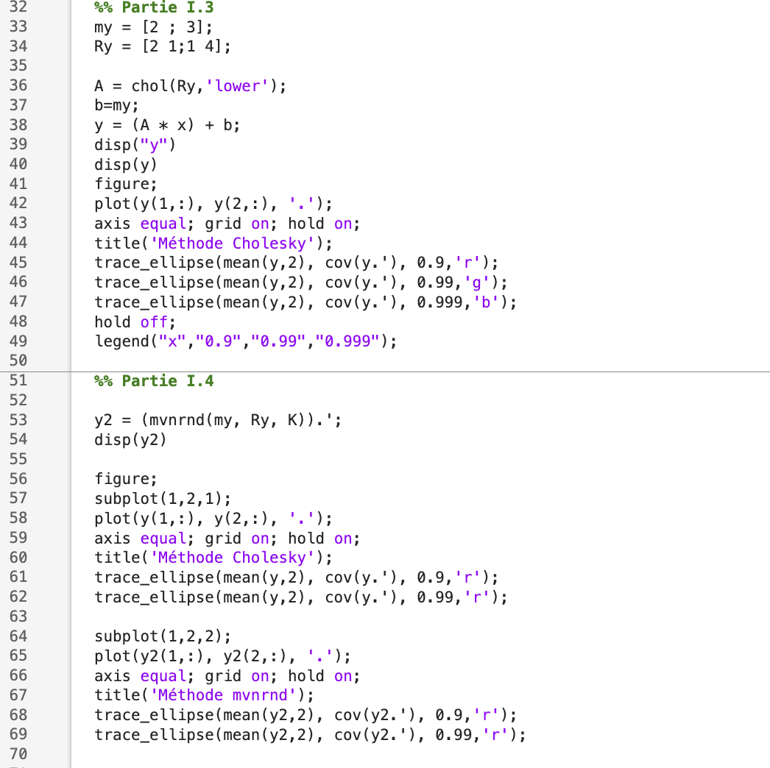

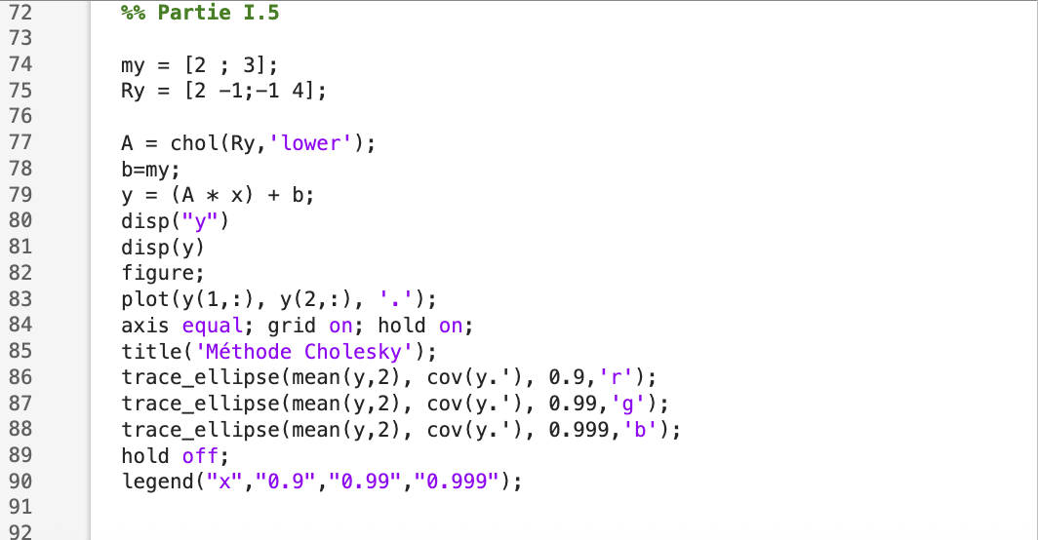

Résultats de cette partie :



